黑龙江省房屋建筑面积测绘技术标准

黑龙江省技术监督局
黑龙江省建设厅
黑龙江省测绘局

前 言

随着建筑设计的不断创新，《房产测量规范》（GB/T 17986-2000）和建设部《关于房屋建筑面积计算与房屋权属登记有关问题的通知》（建住房[2002] 74号）已不能涵盖许多建筑形式，且其中一些定义对一些具体问题定义得不够严格。2005年4月实施的《建筑工程建筑面积计算规范》（GB/T 50353-2005）同《房产测量规范》之间在房屋面积计算规则上存在一定出入，造成城市建筑规划和产权登记之间的面积歧义。
为了保持与国家标准一致，进一步规范我省房屋建筑面积测绘工作，在充分考虑我省城市规划、房屋产权登记等方面的管理要求的基础上，综合我省各（地）市出现的各种新建筑形式，制定本标准。
本标准自发布之日起实施。
本标准由黑龙江省建设厅、黑龙江省测绘局共同提出。
本标准由黑龙江省测绘局负责归口并负责解释。
本标准由杨振球负责起草。
本标准主要起草人：

目 录
1、 总则 5
1.1目的 5
1.2 范围 5
1.3 依据 5
2、 术语和定义 5
2.1 面积名词 5
2.2 建筑名词 7
2.3 住宅名词 13
3、 一般规定 13
3.1 房屋栋（幢）的划分和编排 13
3.2 房屋层的划分和层次的编排 14
3.3 单元的划分和编排 15
3.4 户的划分和编排 15
3.5 分户号的编排 16
3.6 房屋面积测绘 16
3.7 房屋面积测绘的内容 16
3.8 房屋建筑面积计算的条件 16
3.9 面积测算的要求 17
3.10 房屋面积的精度要求 17
3.11 房屋边长数据的来源 17
3.12 房屋边长的实地采集 17
3.13 房屋边长测量和界址点测量的精度要求 18
3.14 房屋测量草图绘制 18
4、 房屋面积计算 19
4.1 计算通则 19
4.1.1 计算全部面积的范围 19
4.1.2 计算一半建筑面积的范围 21
4.1.3 不计算建筑面积的范围 21
4.2 计算细则 22
4.2.1 墙体的面积计算 22
4.2.2 幕墙的面积计算 23
4.2.3 阳台、露台的面积计算 24
4.2.4 室内楼梯的面积计算 25
4.2.5 室外楼梯、台阶的面积计算 26
4.2.6 进入地下车库车道的面积计算 27
4.2.7 门廊、雨蓬的面积计算 27
4.2.8 走廊（檐廊、挑廊）的面积计算 28
4.2.9 公共（消防）通道的面积计算 28
4.2.10 通风井、烟道、采光井的面积计算 29
4.3 共有共用建筑面积的计算与分摊 29
4.3.1 共有共用建筑面积的确认原则 29
4.3.2 共有共用建筑面积的内容 29
4.3.3 共有共用建筑面积的分类 31
4.3.4 共有共用建筑面积的分摊原则 31
4.3.5 共有共用建筑面积分摊的计算公式 32
4.3.6 共有建筑面积的分摊方法 32
4.3.7 共有建筑面积的分摊细则 34

黑龙江省房屋建筑面积测绘技术规范

总则

1.1目的
为加强我省行政区域范围内房产测绘管理，维护房地产测量和房屋面积计算管理工作的正常秩序，统一全省房屋面积计算规则，保护房屋所有者的合法权益，特制定本规范。

1.2 范围
本规范适用于我省行政区域范围内的房屋产权登记、房地产开发与销售、城市拆迁补偿、历史遗留房产问题处理等的房屋建筑面积的预售测绘、竣工测绘、现状测绘、分割测绘等。

1.3 依据
下列标准（文件）所包含的条文，通过在本规范中引用而构成本规范的条文。本规范出版时，所示版本均有效。所有标准都会被修改，使用本规范的各方面应探讨使用下列标准最新版本的可能性。
GB/T 17986-2000 《房产测量规范》
GB/T 50353-2005 《建筑工程建筑面积计算规范》
建住房[2002] 74号 《关于房屋建筑面积计算与房屋权属登记有关问题的通知》

术语和定义
下列术语和定义适用于本规范。

2.1 面积名词
- 房屋的建筑面积
指房屋外墙（柱）勒脚以上各层的外围水平投影面积，包括阳台、挑廊、地下室、室外楼梯等，且具备有上盖，结构牢固，层高2.20米（含2.20米）以上的永久性建筑。
- 房屋的使用面积
指房屋户内全部可供使用的空间面积，以水平投影面积按以下规定计算。
---套内使用面积为套内卧室、起居室、过厅、过道、厨房、卫生间、厕所、储藏室、壁柜等空间面积的总和。
---套内楼梯按自然层数的面积总和计入使用面积。
---套内烟囱、通风道、管道井均不计入使用面积。
---内墙面装饰厚度计入使用面积。
---内保温层不计入使用面积。
---阳台面积不计入使用面积。
- 房屋的套内建筑面积
指房屋套内范围内由产权单元的权界线所围成的水平投影面积。房屋的套内建筑面积一般由套内房屋使用面积、套内墙体面积、套内阳台建筑面积三部分组成。
- 房屋的套内墙体面积
指套内使用空间周围的围护或承重墙体或承重支撑体所占的面积。其中各套之间的分隔墙和套与公共建筑空间的分隔墙以及外墙（包括山墙）等共有墙，均按水平投影面积的一半计入套内墙体面积；套内自有墙体按水平投影面积全部计入套内墙体面积。
- 房屋的套内阳台建筑面积
指阳台外围与房屋外墙之间的水平投影面积。
- 房屋的共有(共用)建筑面积
指建筑物内由多个产权人共同占有或共同使用的建筑面积。包括应分摊的共有(共用)建筑面积和不分摊的共有(共用)建筑面积。
- 房屋的产权面积
指产权主依法拥有房屋所有权的房屋建筑面积（单套房屋产权面积不得少于1平方米，新建房屋整栋房屋建筑面积不得少于15平方米）。房屋产权面积由市、县（市）级房地产行政主管部门登记确权认定。
- 商品房的销售面积
指购房者所购买的房屋套内建筑面积与分摊的共有面积之和。
- 房屋的预售测绘面积
指依据城市规划部门批准后的建筑施工图所进行的房屋建筑面积测算，并出具的房屋建筑面积为预售面积。用于房地产项目的预售审批和销售。
- 房屋的竣工测绘面积
指依据城市规划部门核准备案的建筑施工图和竣工房屋的现状、实地所进行房屋建筑面积测量和计算，出具的建筑面积为竣工面积。主要用于房屋产权初始登记和转移登记等。
- 房屋的现状测绘面积
依据房屋现状进行的房屋建筑面积测算，出具的建筑面积为现状面积。主要用于征地拆迁、房地产评估、办理房屋产权登记等。
- 房屋的分割测绘面积
依据房屋现状或房屋分割协议，将一个产权的房屋划分为多个产权而进行的房屋建筑面积的测算。

2.2 建筑名词
- 层高
上下两层楼面或楼面与地面之间的垂直距离。
- 楼层净高
楼（地）面至楼板结构底面之间的垂直距离。
- 斜面结构屋顶高度
由本层地面或楼面到斜屋面板上皮的垂直高度
- 自然层
指房屋室内地坪±0以上，层高在2.20米以上，按楼板、地板结构分层的楼层。
- 标准层
平面布置相同的楼层。
- 夹层
在一个楼层内，以结构形式局部增设的楼层。
- 插层
位于房屋两自然层之间与房屋整体结构不相关联而加插进去的局部楼层。
- 架空层
指建筑物中仅以结构体作为支撑、无外墙围合（围护结构）的敞开空间层。一般为底层架空，架空部位为通道、水域或斜坡等。
- 技术层
专用于为安装布设水、电、暖、卫系统等设备和管道且供人员进入操作、检修用的空间层（包括设备层、转换层）。
- 避难层
建筑高度超过100米的高层建筑，为消防安全专门设置的供人们疏散避难的楼层。
- 屋面（顶）层
在房屋顶部，屋面楼板以上，由屋面梁、拱等大跨空间构件和支撑边缘构件组成的楼层。
- 地上层数
即房屋的自然层数，指室内地坪± 0.00 以上的、按楼板结构分层的、层高在 2.20米 以上的楼层数。地上层数用自然数表示。
- 地下层数
室内层高在 2.20 米 以上的地下室（包括半地下室）的层数。地下层数用负数表示。
- 房屋总层数
房屋的地上层数与地下层数之和。夹层、阁楼、装饰性塔楼，以及突出屋面的楼梯间、水箱间不计层数。
- 柱廊
有顶盖和支柱，供人通行的建筑物，称为有柱走廊，简称柱廊。
- 走廊
建筑物的水平交通空间。
- 挑廊
二层挑出房屋墙体外，有围护物，无支柱的外走廊。
- 檐廊
设置在建筑物底层屋檐下的水平交通空何。
- 回廊
在建筑物门厅、大厅内设置在二层或二层以上的回形走廊。
- 架空通廊
建筑物与建筑物之间，在二层或二层以上专门为水平交通设置的走廊。
- 门斗（门廊）
建筑物门前突出的有顶盖（其顶盖为建筑物）和支柱（或墙）的通道。门斗、门廊必须具备与房屋相连通，有永久性的、结构牢固的顶盖；以柱支撑顶盖为门廊，是开放式的建筑空间；以墙支撑顶盖为门斗，是起分隔、挡风、御寒等作用的过渡性建筑空间。
- 雨篷
设置在建筑物进出口上部的遮雨、遮阳的板或篷。
- 公共通道
指作为公众通行的通道，或与市政（小区）道路连通的穿越建筑的通道。
- 勒脚
建筑物的外墙与室外地面或散水接触部位墙体的加厚部分。
- 围护结构
围合建筑空间周围的墙体、门、窗、栏杆等。
- 幕墙
突出于建筑主体结构以外，用玻璃、金属板、石材等材料形成的围护结构。
- 围护性幕墙
直接作为外墙起围护作用的幕墙。
- 装饰性幕墙
设置在建筑物墙体外起装饰作用的幕墙。
- 阳台
指有永久性上盖、有围护结构、有台面、与房屋相通、可以活动和利用的房屋附属设施,供居住者进行室外活动、晾晒衣物等的空间。
- 封闭阳台：指采用金属、塑钢或玻璃等材料（原设计及竣工后）对阳台完全封闭，作为永久性使用的空间。
- 非封闭阳台：指原设计或竣工后不封闭的阳台。
- 凹阳台：指凹进楼层外墙（柱）体的阳台。
- 凸阳台：指挑出楼层外墙（柱）体的阳台。
- 露台（平台）
供居住者进行室外活动的屋面或由房屋底层地坪延伸出室外形成的，具有围护结构，无顶盖或顶盖水平投影面积小于围护结构水平投影面积1/2的活动空间。
- 眺望间
设置在建筑物顶层或挑出房间的供人们远眺或观察周围情况的建筑空间。
- 地下室
房间室内地平面低于室外地面超过该房间室内净高的1/2的房屋地下使用空间。
- 半地下室
房间室内地平面低于室外地面超过该房间室内净高的1/3且不超过1/2者，采光窗在地平面以上的房屋。
- 变形缝
伸缩缝（温度缝）、沉降缝和抗震缝的总称。
- 永久性顶盖
经规划批准设计的永久使用的顶盖。
- 飘窗
与房屋室内相连通，为房间采光和美化造型而设置的突出外墙的窗。
- 阁楼
指利用坡形屋顶（人字梁顶）的上部空间(闷顶部分)的那部分使用空间。
- 骑楼
指楼层部分跨在人行道上的临街楼房。
- 过街楼
有道路穿过建筑空间的楼房。
- 门厅
指建筑物中位于出入口处、用于接纳和疏散人流、物流及联系各主要使用空间、辅助使用空间和其它交通空间等的交通枢纽空间。
- 大堂
指具有休息、会客、接待、登记、商务等功能的使用空间。
- 楼梯
指设置于房屋室内或室外联接房屋各层之间阶梯式的垂直交通通道，是楼房的交通设施。
- 室外楼梯
依靠房屋外墙体搭建在房屋外侧的，位于房屋主体外，通达房屋各层的固定楼梯。
- 坡道
连接不同标高的楼面、地面，供人行或车行的斜坡式交通通道。
- 台阶
指建筑物出入口处不同标高地面或楼层不同标高处设置的供人行走的阶梯式连接构件。室外台阶还包括与建筑物出入口连接处的平台。
- 管道井
建筑物中用于布置竖向设备管线的竖向井道。
- 烟道
建筑物中用于排除各种烟尘的管道或竖向井道。
- 通风道
建筑物中用于排除室内蒸汽、潮气或污浊空气以及输送新鲜空气的管道。
- 裙楼、塔楼
指建筑群中，高楼层建筑的水平投影面积是低楼层建筑水平投影面积的1/3以下时，低楼层部分为裙楼，高楼层部分为塔楼。
- 多层建筑
指房屋层数不大于六层或建筑高度不大于24米的建筑物。其中层数为一层至三层的称为低层建筑。
- 中高层建筑
指房屋层数为七层至九层的建筑物。
- 高层建筑
指层数为十层及十层以上或建筑高度大于24米的建筑物(不包括建筑高度大于24米的单层公共建筑)。
- 超高层建筑
指建筑高度大于100米的民用建筑。
- 单元式高层住宅
由多个住宅单元组合而成，每单元均设有楼梯、电梯的高层住宅。
- 塔式高层住宅
以共用楼梯、电梯为核心布置多套住房的高层住宅。
- 通廊式高层住宅
以共用楼梯、电梯通过内、外廊进入各套住房的高层住宅。
- 剪力墙
亦称结构墙、抗震墙。由钢筋混凝土、预应力混凝土构成的承受水平作用力的墙。
- 隔墙
不承受任何外来荷载，且本身自重还由楼板或梁支撑的分隔建筑物内部空间的构件。
- 山墙
指上部砌成三角形(即山尖)的墙，即横墙中的外墙称山墙。现平屋顶房屋的内外承重横墙亦称“山墙”。
- 水箱间
指建有储水池及机械设备的房屋，用砼建造的水箱或储水池不称为水箱间。

2.3 住宅名词
- 复式住宅
指套内空间跨跃两楼层以上的住宅，厅高为两楼层或两楼层以上。
- 错层住宅
指套内部分空间的地坪与其余部分形成高差，但该套内空间水平投影仍为一个层面，无重叠面积的房屋。
- 跃层住宅
指房屋套内空间跨跃两个自然层以上的住宅。

一般规定

房屋栋（幢）的划分和编排
    - 栋（幢）的划分
- 栋划分为自然栋和逻辑栋。
- 自然栋是经规划行政部门审批后、一座独立的、包括不同结构和不同层次的房屋。
- 逻辑栋是根据房产面积测算的需要，对自然栋按结构或功能进行逻辑分割而成的房屋。
- 房屋建筑面积测算一般以逻辑栋为单位进行。
- 由多个塔楼和裙楼组成的一栋建筑物，各塔楼及其相应裙楼之间有两边不相通的伸缩缝或隔墙为明显界线，且相互之间无共用建筑面积的，应视为多栋，否则，视为一栋。
- 地面上由多个塔楼、裙楼组成的建筑物，共用一个大型地下室，且地下室或为停车场或为商业，应将停车场（商业）、各互不相通的塔楼及其相应的裙楼分别视为独立的栋。
- 由多个楼联成、且有明显的分割界线建筑物，如相互之间没有共用建筑面积，则按分割界线划分为独立栋，否则视为一栋。
- 以通廊相连的房屋，各为一栋。
    - 栋(幢)号的编排
栋号编排以丘（或小区）为单位进行，在丘内从左至右，从前到后顺序，按S型编号。小区房屋栋号自行编制的，宜采用原编号。

房屋层的划分和层次的编排
房屋总层数为房屋地上层数与地下层数之和。
房屋名义层是开发商为回避某些数字（如4、13、14）自行定义的房屋层号，与房屋实际自然层号不一致。名义层和实际自然层应作相应处理。
    - 房屋层数是指房屋的自然层数，一般按室内地坪±0以上计算。每一自然层各划分为一层，其编号从室内地平线开始向上按1、2、3、……编号。
    - 采光窗在室外地坪以上的半地下室或房屋室内地平线以下的地下室，其室内层高在2.20米以上的，计算自然层数，其编号从室内地平线开始向下按-1、-2、……编号。
    - 旋转上升式的房屋，按室内地坪±0以上计算，以其旋转一周且层高2.20m以上的水平投影为一个自然层，所在层次按对应的自然层次编号。
    - 错层房屋的层数按自然层来划分。
    - 跃层住宅最上跃层部分不计层数，其它计自然层。
    - 层高在2.20米及以上的架空层计入房屋自然层。
    - 假层、附层（夹层）、插层、阁楼（暗楼）、装饰性塔楼，以及突出屋面的楼梯间、水箱间不计层数。

单元的划分和编排
单元的编排一般以面对楼梯口，从左至右顺时针依次排列。
特殊情况单元的编排：
a) U型楼：面对楼梯口，从左手开始顺时针排列。(图1)
b) 口字型楼：由西北角第一单元开始时针排列。(图2)
c) 同一栋楼，两侧都有单元口，依据实际情况，从单元口多的开始依次顺时针排列，然后转圈到单元口少的依次排列。(图3)
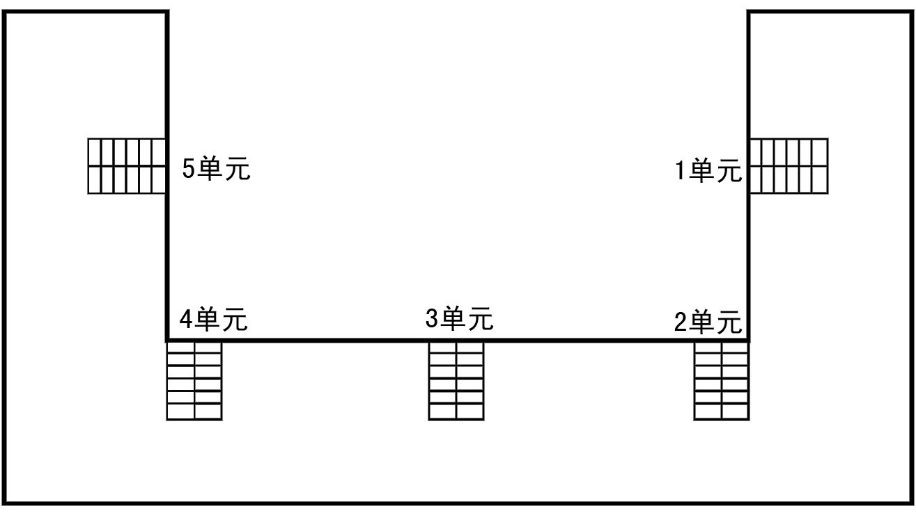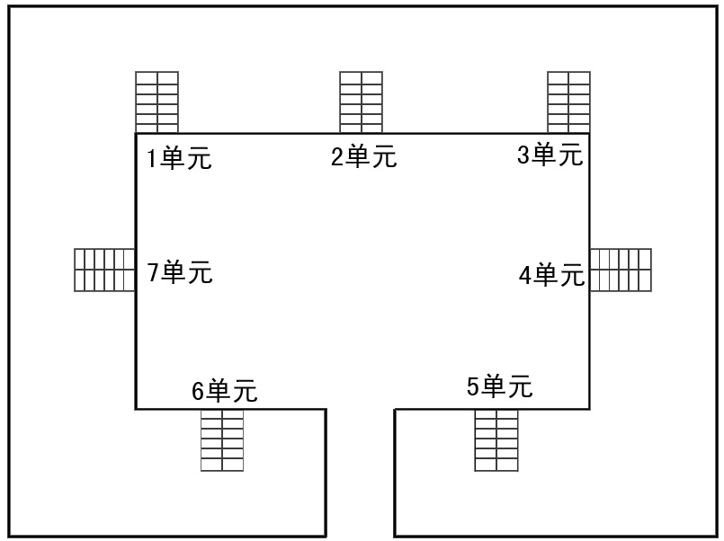
(图1) (图2)
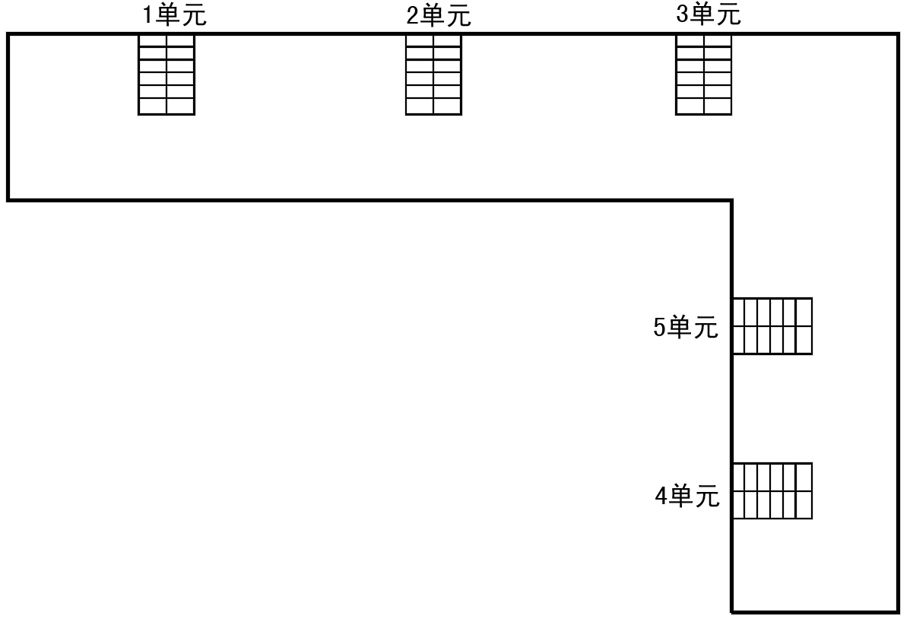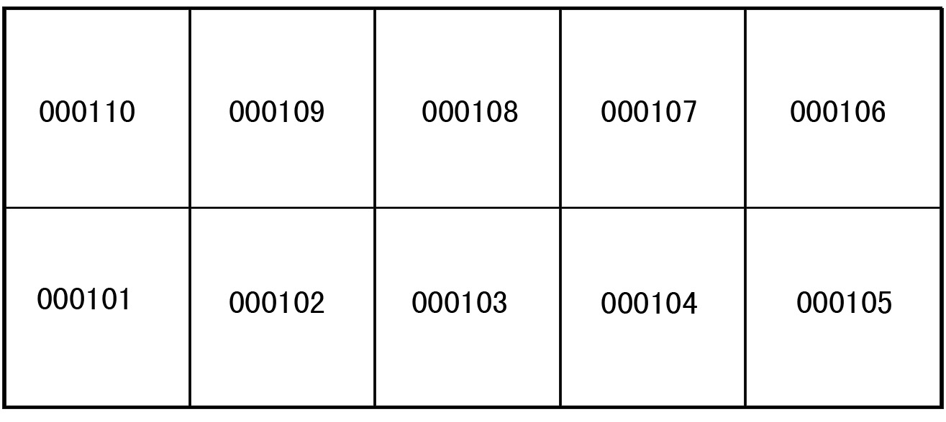
(图3) (图4)

户的划分和编排
- 户的划分
户指栋内具有连续空间及边界的、具有独立户号、可独立登记的结构单元，也可以称为套。
- 成套房屋一般以套为单位分户。
- 房屋特定区域（如：整个单元、一个单元的某一层或相邻几套房屋、房屋某层等）同属于一个房屋权利人的，可划分为一户。
- 整栋楼属于同一房屋权利人的，可划分为一户。
- 无分隔墙体、但埋设了界址点的商铺、车位等，可按明确的界址线分户。
- 不能被分摊的公共部分应视为一户。

分户号的编排
分户号宜采用六位或七位阿拉伯数字表示。按照单元（两位）＋层次（两位）＋户室号（两位/三位）的形式表示。
- 成套房屋的编号
分户号的编排按楼梯左手第一门顺时针编号。实地有编号的以实地编号为准。
- 商铺、地下车位的编号
商铺、地下车位的编号从左至右，从前到后顺序，按反S型顺序编排。
编号形式为：00＋层次（两位）＋分户号（两位/三位）。
- 背靠背式平房的编号
南北朝向的，以栋为单元，按先南侧后北侧顺序从左至右编排。（图4）
东西朝向的，以栋为单位，按先东侧后西侧顺序，从左至右编排。

房屋面积测绘
  - 房屋面积测绘系指房屋各层水平面积的测算。包括房屋建筑面积及其套内建筑面积、应分摊的共有建筑面积、不应分摊的共有建筑面积、房屋产权面积、房屋使用面积等测算。单层房屋按一层计算建筑面积；多层(高层)房屋按各层建筑面积的总和计算。
  - 因施工变更造成房屋建筑面积变化的，须经规划行政主管部门批准后出具测绘成果。设计单位对提供的图纸和说明书负责。
  - 计算房屋面积的墙体厚度为剔除内外抹灰层的裸墙厚度。
  - 建筑物外墙外侧有保温隔热层的，应按保温隔热层外边线计算建筑面积。

房屋面积测绘的内容
房屋面积测绘内容包括房屋数据采集（包括界址点测量）、房产图测绘、房屋建筑面积计算、成果资料的整理、检查、审核和归档。

房屋建筑面积计算的条件
可以计算建筑面积的房屋及其附属物一般应具备以下条件：
---应具有上盖；
---应有围护物；
---结构牢固，属永久性的建筑物；
---层高在2.20米以上；
---可作为人们生产或生活的场所。

面积测算的要求
各类面积测算必须独立测算两次，其较差应在规定的限差以内，取中数作为最后结果。
面积以米²为单位，计算过程中的面积取位至0.0001米²，最终面积取位至0.01米²，共用建筑面积分摊系数取位至0.0000001。

房屋面积的精度要求
房产面积的精度分为三级，各级面积的限差和中误差不超过表3.5-1计算的结果。
表3.5-1 房产面积的精度要求 （S为房产面积, 米²）
房屋面积的精度等级 | 限差（米²） | 中误差（米²）
一 | 0.02$\sqrt{S}$+0.0006S | 0.01$\sqrt{S}$+0.0003S
二 | 0.04$\sqrt{S}$+0.002S | 0.02$\sqrt{S}$+0.001S
三 | 0.08$\sqrt{S}$+0.006S | 0.04$\sqrt{S}$+0.003S
对特殊的房屋或产权人要求的，采用上表一级精度；商品房、经济适用住房等新建房屋，采用上表二级精度；异形房屋、其他房屋可采用三级精度。

房屋边长数据的来源
房屋边长数据来源于：一是城市规划行政主管部门审核的建筑设计图纸，即根据建筑设计图纸上取得边长数据；二是根据实地丈量，即通过对竣工房屋或现有房屋实量取的房屋边长数据；三是通过测量界址点坐标后反算房屋边长。

房屋边长的实地采集
  - 量（测）距应使用经检定合格的钢卷尺、手持式激光测距仪或全站仪等能达到相应精度的仪器和工具，测量房屋的外围尺寸和净空尺寸，边长取位至0.01米；任何边长都应独立量测两次,在精度要求以内时取中数作为最后量测结果。
测量时，测量仪器或钢尺两端均应处于水平状态。
  - 实地检核法：按照城市规划行政主管部门审批的施工图、依据房屋现状进行现场实测时,当实测边长与设计边长的差值在允许范围内,边长数据应采用设计值。如与施工图不符，须实量变化部位尺寸。
  - 实地量距法：无设计图，进行现场实测时，应全部采用实测值。
  - 已竣工房屋存在园形、椭园形、扇形、弓形、梯形、三角形、菱形等不规则图形，可采用全站仪施测其图形边线或特征点坐标，通过解析法计算其边长、半径、面积等。
  - 房屋边长较长或直接测量有困难，可采取全站仪测量房角坐标，根据坐标反算总边长。对地下室边长进行测量时，无法测量外墙长度，可测量室内边长，房屋墙厚可取设计值，据此推算房屋边长。
  - 界址点测量：各分户实地未砌筑分割墙体（如车位、商铺），应在实地按照产权界限设立永久性的界址点标识（如钢制界址钉）或永久性的产权界限（如嵌入地面的铜条等），并在经核准的建筑施工图上、按照产权界限分别标注界址点号。然后按照一级房产界址点的精度、采用当地独立坐标系（无独立坐标系的城市可按国家80大地坐标系）分别实测界址点的坐标。坐标实测值和边长实测值必须经过平差计算，当实测坐标值反算的边长和适量边长较差超过限差时，必须重量和重测。未经实测、通过解析求得的界址点坐标和实测界址点坐标应在测绘成果中详细说明。

房屋边长测量和界址点测量的精度要求
- 房屋边长测量的精度要求
---经检定合格的钢卷尺
同种量测工具二次量距之差应满足|△D|≤0.005米
- 界址点测量的精度要求(单位：米)
(单位：米)
界址点相对于邻近控制点的点位误差和相邻界址点间的间距误差
限差 | 中误差
±0.04 | ±0.02

房屋测量草图绘制
无施工图的房屋，应绘制房屋测量草图。测量草图应在实地绘制，测量的原始数据不得涂改擦拭。汉字字头一律向北、数字字头向北或向西。
  - 房屋测量草图均按概略比例尺分层绘制。
  - 房屋外墙及分隔墙均绘单实线。
  - 图纸上应注明产籍号、层数、层次、座落及房屋结构等。
  - 住宅楼单元号、室号、注记实际开门处。
  - 逐间实量、注记室内净空边长(以内墙面为准)、墙体厚度，数字取至厘米。
  - 室内墙体凸凹部位在0.1米以上者如柱垛、烟道、垃圾道、通风道等均应表示。
  - 凡有固定设备的附属用房如厨房、厕所、卫生间、电梯楼梯等均须实量边长，并加必要的注记。
  - 遇有地下室、复式房、夹层、假层等应另绘草图。
  - 房屋外廊的全长与室内分段丈量之和(含墙身厚度)的较差在限差内时，应以房屋外廊数据为准，分段丈量的数据按比例配赋。超差须进行复量。
  - 实量阳台尺寸并注明是否封闭。

房屋面积计算

计算通则

计算全部面积的范围
  - 永久性结构的单层房屋，按一层计算建筑面积；多层房屋按各层建筑面积的 总和计算。
  - 房屋内的夹层、插层、技术层及其梯间、电梯间等其高度在2.20米以上部位计算建筑面积。
  - 穿过房屋的通道、房屋内的门厅、大厅，不论其层高，均按一层计算建筑面积。门厅、大厅内回廊部分，层高在2.20米以上的，按其水平投影面积计算。
  - 房屋内的楼梯间、电梯（观光梯）井、提物井、垃圾道、管道井、通风排气竖井、附墙烟囱等均按房屋自然层计算。
  - 房屋天面上，属永久性建筑，层高在2.20米以上的楼梯间、水箱间、电梯机房等，按其外围水平投影面积计算。
  - 挑楼、全封闭的阳台按其围护结构外围水平投影面积计算。
  - 属永久性结构有上盖的室外楼梯（无顶盖的室外楼梯除其顶层楼梯外），按各层水平投影面积计算。
  - 与房屋相连且相通的有柱走廊，两房屋间有上盖和柱的走廊，均按其柱的外围水平投影面积计算。
  - 房屋间永久性的封闭的架空通廊，按外围水平投影面积计算。
  - 地下室、半地下室及相应出入口，有永久性顶盖、层高在2.20米以上的，按其外墙（不包括采光井、防潮层及保护墙）外围水平投影面积计算。
  - 有柱或有围护结构的门廊、门斗按其柱或围护结构的外围水平投影面积计算。
  - 依山（坡）地建筑的房屋，利用吊脚做架空层,有围护结构的，设计利用的且层高在2.20米以上部位，按其外围水平投影面积计算。
  - 属永久性建筑物有柱（非独立柱、单排柱）的车棚、货棚等按柱的外围水平投影面积计算。
  - 有伸缩缝、沉降缝的房屋，若与室内相通，并能正常利用的，按其外围水平投影计算建筑面积。
  - 层高在2.20米以上的、封闭的花园房屋和阳光屋，按其水平投影面积计算。
  - 落地的飘窗、具有房屋同等使用功能、层高在2.20米以上,按外墙的外边线与飘窗围护之间范围内的水平投影计算面积。
  - 多层建筑坡屋顶内和场馆看台下，当设计加以利用时净高超过2.10米的部位应计算全面积（GB/T 50353-2005 第3.0.4条）。
  - 立体书库、立体仓库、立体车库，无结构层的应按一层计算，有结构层的应按其结构层面积分别计算（GB/T 50353-2005 第3.0.9条）。
  - 有围护结构的舞台灯光控制室，层高在2.20米以上者，应按其围护结构外围水平面积计算（GB/T 50353-2005 第3.0.10条）。

计算一半建筑面积的范围
- 与房屋相连有上盖无柱的走廊、檐廊，按其围护结构外围水平投影面积的一半计算。
- 独立柱、单排柱的门廊、车棚、货棚、站台、加油站、收费站等属永久性建筑的，层高在2.20米以上者，按其上盖水平投影面积的一半计算。
- 未封闭的阳台、挑廊，按其围护结构外围水平投影面积的一半计算。
- 无顶盖的室外楼梯，其顶层楼梯面积按其水平投影面积的一半计算。
- 有顶盖不封闭的永久性的架空通廊，层高在2.20米以上的，按外围水平投影面积的一半计算。
- 层高在2.20米以上、未封闭的花园房屋和阳光屋，按其水平投影面积一半计算。

不计算建筑面积的范围
- 层高小于2.20米的夹层、技术层、避难层及层高小于2.20米的地下室和半地下室。
- 突出房屋墙面的构件、配件、装饰柱、装饰性的玻璃幕墙、垛、勒脚、台阶、无柱雨篷等。
- 房屋之间无上盖的架空通廊。
- 房屋的天面、挑台、天面上的花园、泳池。
- 建筑物内的操作平台、上料平台及利用建筑物的空间安置箱、罐的平台。
- 骑楼、过街楼的底层用作道路街巷通行的部分，临街楼房、挑廊下用作道路街巷通行的部分，不论其是否有柱，是否有围护结构，均不计算面积。
- 利用引桥、高架路、高架桥、路面作为顶盖建造的房屋。
- 活动房屋、临时房屋、简易房屋。
- 独立烟囱、烟道、地沟、油（水）罐、气柜、水塔、贮油（水）池、化粪池、贮仓、栈桥、地下人防干、支线。
- 与房屋室内不相通的房屋间伸缩缝。
- 楼梯已计算建筑面积的，其下方空间不论是否利用均不再计算建筑面积。
- 与室内不相连通的类似于阳台、挑廊、檐廊的建筑，不计算面积。
- 电梯下方的电梯机坑。
- 斜坡式人行或车行通道等无顶盖的建筑。
- 房屋内部透空部分。
- 用于检修、消防等的室外钢楼梯、爬梯（GB/T 50353-2005 第3.0.24条第7项）。

计算细则

墙体的面积计算
  - 墙体厚度应为剔除内外抹灰厚度的裸墙厚度。起隔热保温作用的内外保温层墙体厚度应计入墙体面积。（图5）
  - 各楼层墙体厚度不同时，分层分别计算。
  - 凸出建筑外墙并与外墙相连的结构墙体、结构性柱均计入外墙墙体面积。（图5）
  - 对倾斜、弧状等非垂直墙体的房屋，其层高2.20米以上的部分计算建筑面积。
  - 房屋墙体向外倾斜，超出底板外沿的，以其底板水平投影计算建筑面积。
  - 复式建筑物上层透空部分的内半墙计入上层套内建筑面积，外半墙按规定划分并相应计算建筑面积。（图5）
  - 建筑物内设置的夹层、技术层等层高在2.20米以上时，该部分的外墙同标准层外墙一样参与分摊。
  - 墙体由墙体厚度不同的上下两部分组成，当下半部分墙体高度大于或等于2.20米时，取下半部分墙厚为墙体厚度；否则，取上半分部分墙厚为墙体厚度。
  - 地下室墙厚可按地下室墙体设计大样图标注厚度（不包括防潮层）计算。
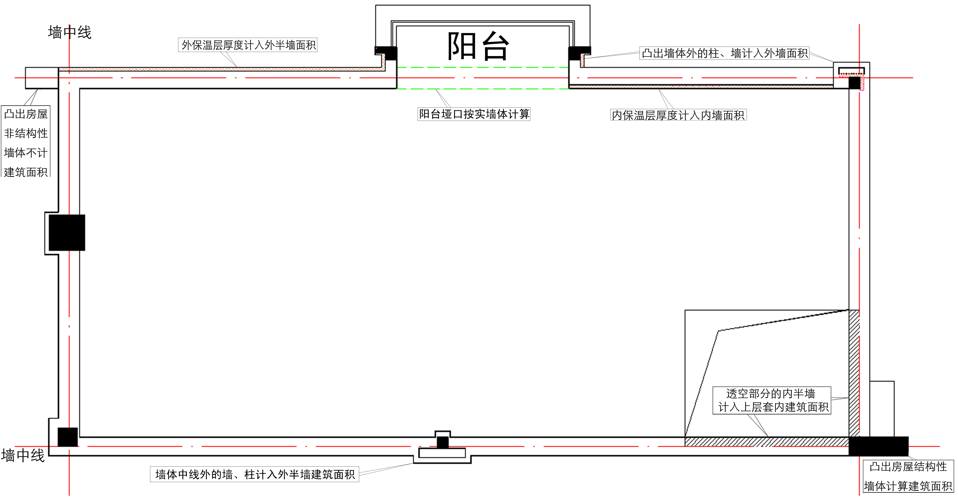
图5 墙体面积计算示意图

幕墙的面积计算
幕墙分为装饰性幕墙和维护性幕墙。
- 装饰性幕墙、主墙体外的幕墙均不计算建筑面积。
- 维护性幕墙、起维护作用的栏杆等不应视为主墙，其建筑面积可按以下几种情况分别计算（图6）：
  - 幕墙安放在楼板上的梁体或其他支撑物体上的，按梁体或支撑物体厚度计算外墙厚度。
  - 幕墙外边缘距楼板边缘的距离小于等于0.40米时，取该距离为外墙厚度。
  - 幕墙外边缘距楼板边缘的距离大于0.40米时，外墙厚度统一取0.40米，楼板至外墙内边的空间按透空处理。（0.40米的来源）
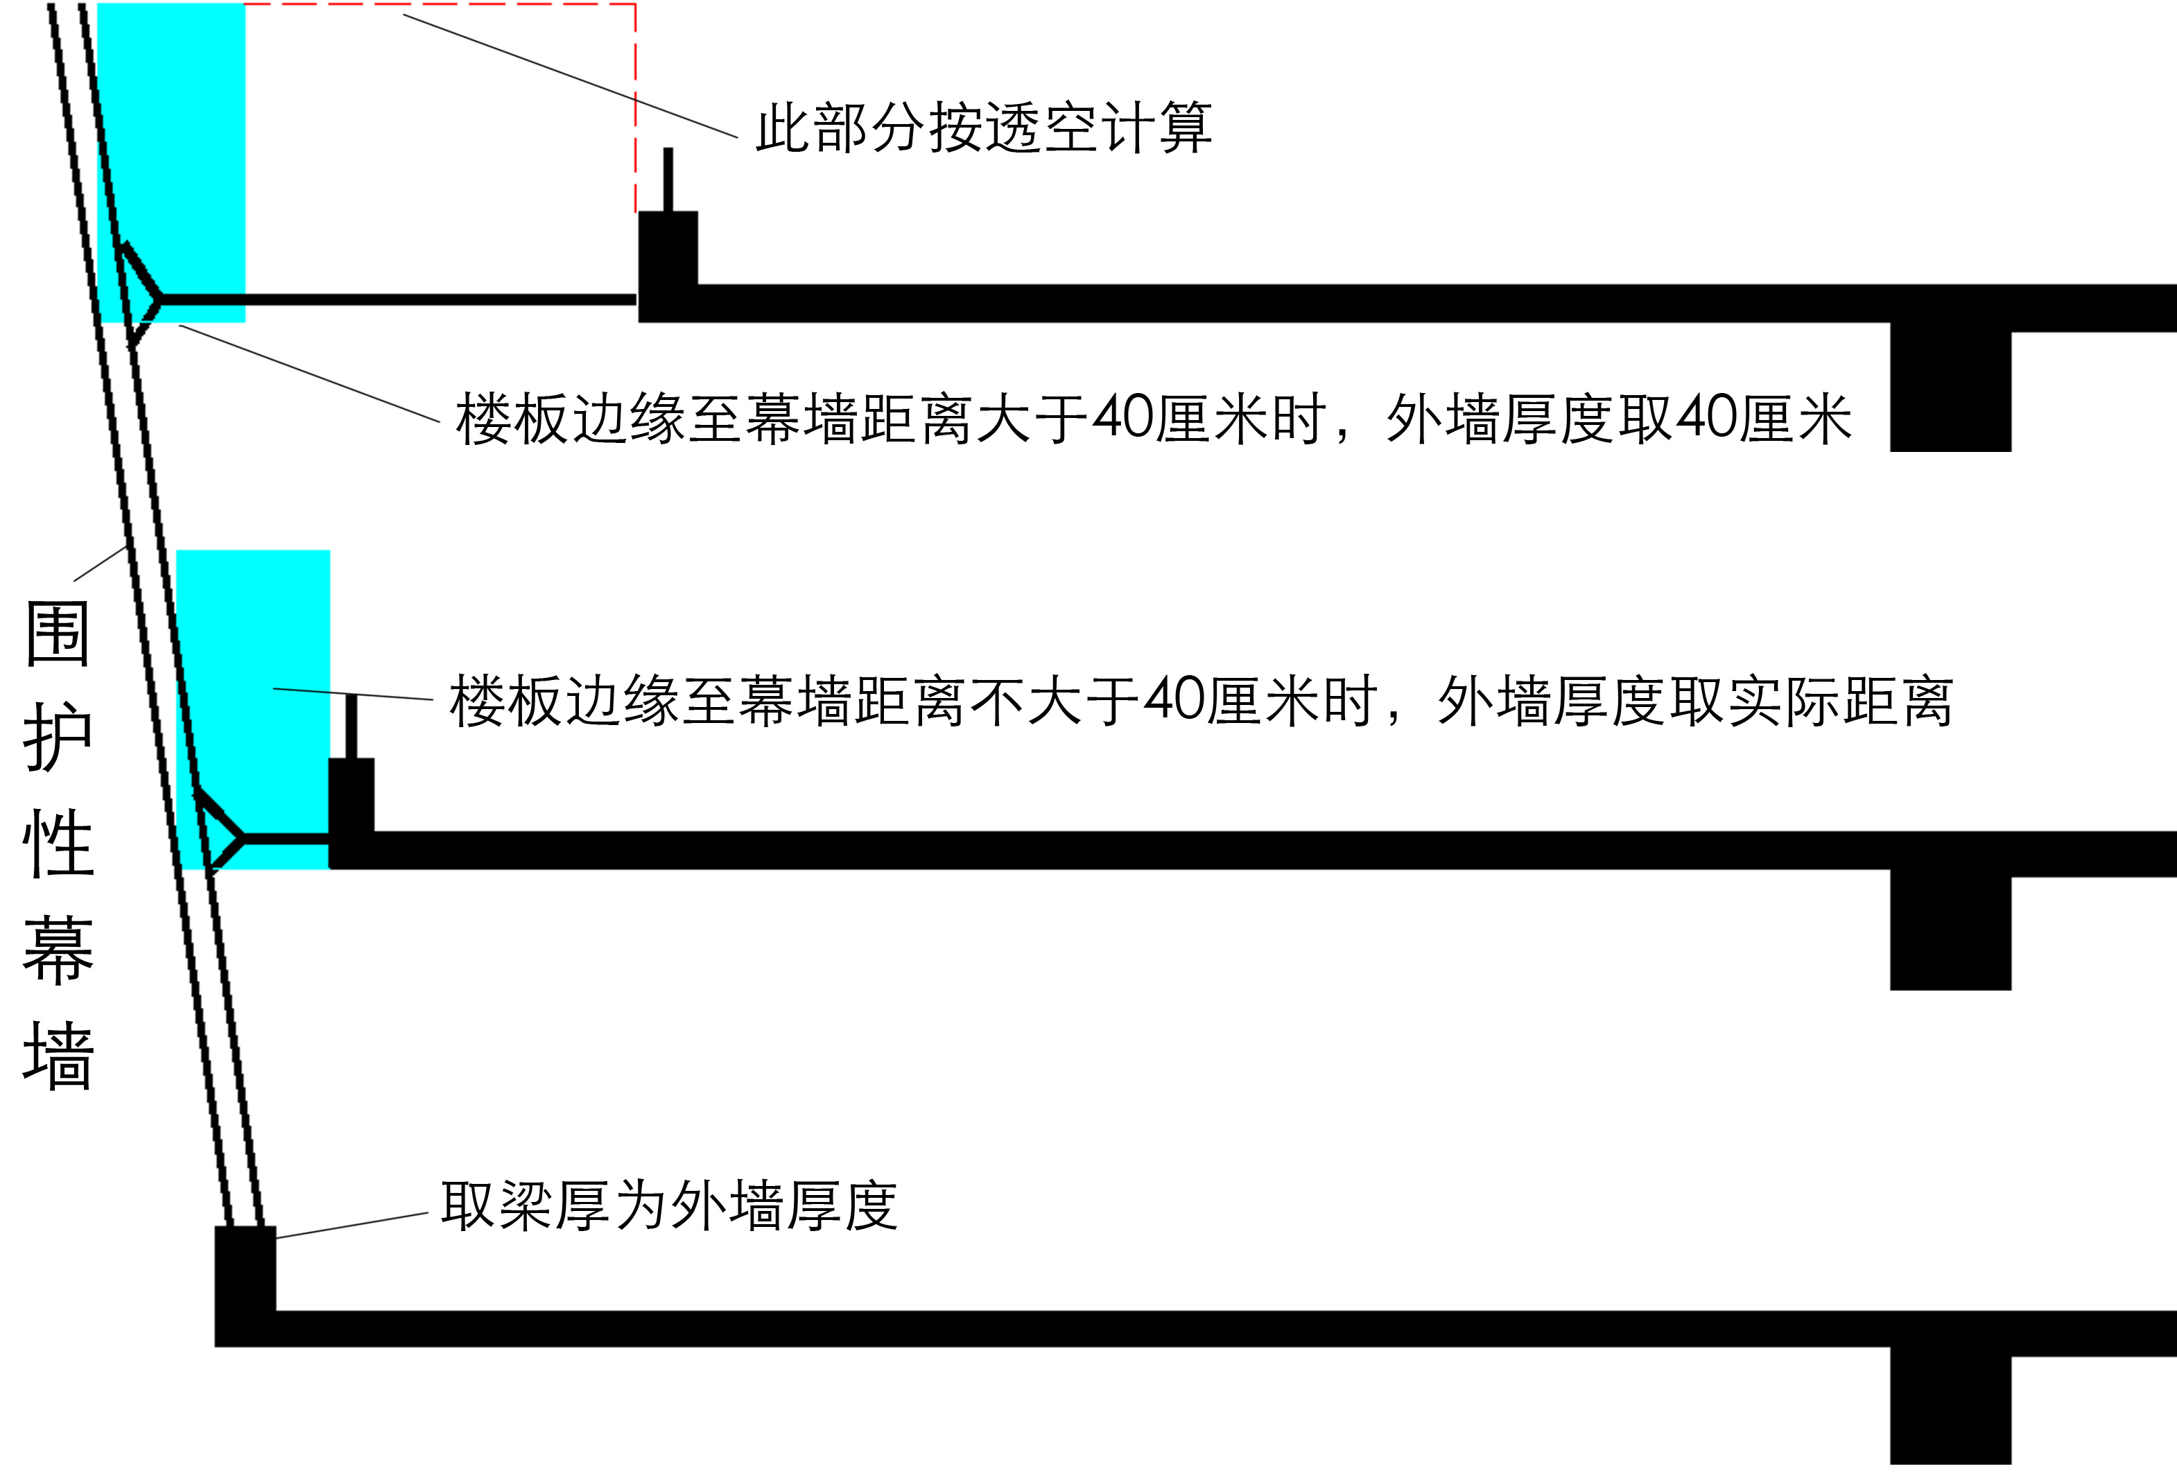
图6 围护性幕墙墙厚计算示意图
- 同一楼层外墙，既有主墙，又有玻璃幕墙、金属幕墙及其他材料幕墙作为房屋外墙的，按以下几种情况分别计算：
- 同一面墙体中的一段墙体为主墙、其余为幕墙时，应分段分别计算。
- 同一面外墙由多端主墙和多端幕墙交叉构成，若主墙分段之和大于该面外墙长度的1/2时，按主墙计算外墙的墙体建筑面积；否则，应取幕墙为外墙，并相应计算外墙的墙体面积。

阳台、露台的面积计算
根据封闭情况，阳台分为非封闭阳台和封闭阳台；根据其与主墙体的关系分为凹阳台和凸阳台；根据其空间位置分为底阳台和挑阳台。
- 阳台的围护结构为不规则围护物，若其水平投影超出其底板外延的，以底板水平投影计算建筑面积；若其水平投影在其底板内，以围护物水平投影计算建筑面积。〔建住房（2002）74号〕（图7）
- 阳台（或露台）顶盖水平投影面积与阳台围护物水平投影面积不一致时，若顶盖投影水平面积(前后覆盖或左右覆盖)大于阳台围护物水平投影面积的1/2，则按顶盖水平投影面积的一半计算建筑面积。若顶盖水平投影面积小于阳台围护物水平投影面积的1/2，则不计算建筑面积。（图7）
- 阳台的顶盖的高度大于或等于两个楼层的，若为封闭阳台，则按一层计算阳台建筑面积；若为不封闭阳台，则不计算阳台建筑面积。
- 高层建筑物中建造的类似阳台的消防通道，除按固定分界线划分出的阳台纳入各自套内建筑面积外，其余部分按相关原则计算建筑面积，并纳入共用建筑面积。
- 有柱阳台的支撑柱作为围护结构，其水平投影面积计算在阳台建筑面积内。若支撑柱不作为围护结构，阳台建筑面积应按围护结构水平投影面积计算。（图7）
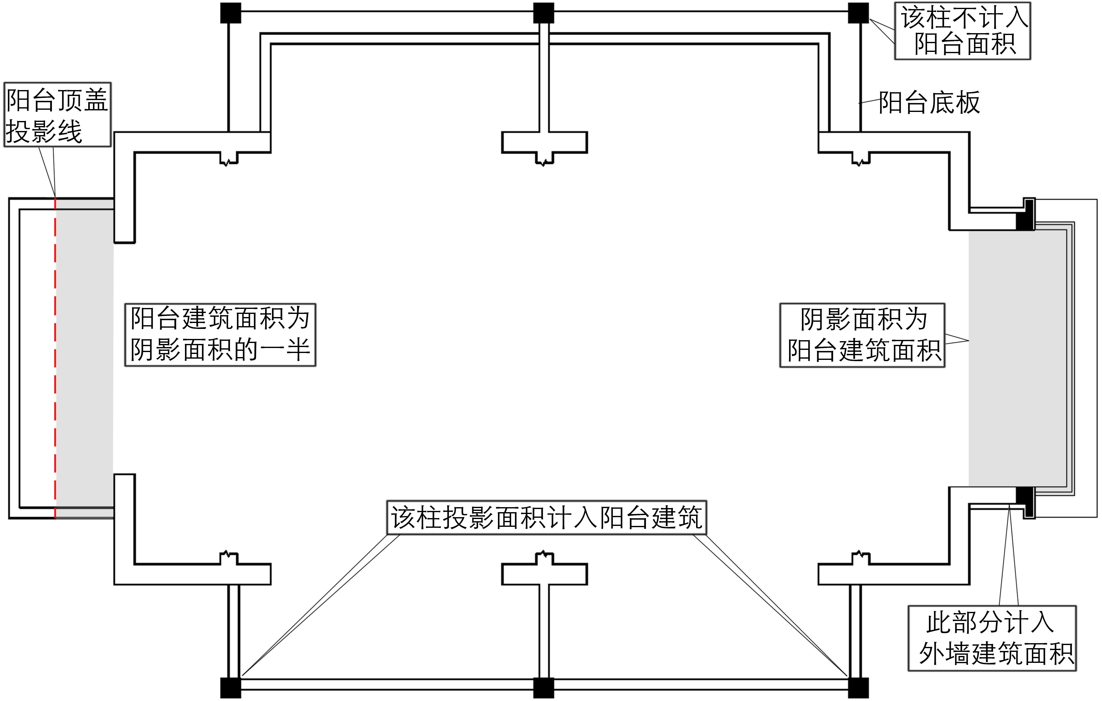
图7 阳台面积计算示意图
- 位于阳台内、有围护结构的空调机位、花池等，应计入阳台建筑面积。
- 上有阳台、具有围护结构的底层平台，可视为阳台。
- 阳台（或露台）的顶盖为镂空、顶盖与房屋主墙体不相连的，不计算建筑面积。

室内楼梯的面积计算
位于建筑物外墙之内的楼梯、旋转梯、电梯、扶梯以及位于建筑物外墙之外的有封闭结构的专用楼梯、观光梯均视为室内楼梯。
- 室内楼梯不论其楼层的高度、楼梯分为几跑，均按自然层水平投影计算其建筑面积。
- 跨越两个楼层以上室内楼梯或自动扶梯，按一层楼梯水平投影面积计算，楼梯底层部分计入底层房屋面积。
- 室内楼梯顶层无顶盖时，顶层楼梯不计算建筑面积。
- 跃层建筑的室内楼梯，选上一层按上、下行楼梯水平投影面积计算，下层按下行楼梯水平投影面积计算。
- 夹层、技术层等层高大于或等于2.20米的，其中的楼梯按水平投影面积计算建筑面积。
- 住宅楼梯上下行之间的间隔大于0.15米时，商业、办公等场所的扶梯、楼梯的上下行之间的间隔大于0.30米时，均按透空处理。

室外楼梯、台阶的面积计算
- 位于建筑物结构以外、其起点（地面）至终点（入口平台）的高差（高度）应不小于一个楼层的高度，且其下方并非利用自然地形而形成的楼梯称为室外楼梯；起终点高差小于一个楼层或其高差不小于一个楼层但其下方利用自然地形的楼梯，称为台阶。(图8-1、图8-2)
- 当室外楼梯永久性顶盖不能完全覆盖整个楼梯时，视为无顶盖楼梯。
- 无永久性顶盖的室外楼梯，当上层楼梯覆盖下层楼梯时，其下层楼梯视作有顶盖楼梯，按其水平投影面积计算全部建筑面积；楼梯顶层按一半计算建筑面积。
- 图书馆、教学楼、体育馆（场）等建筑物外跨越两个及以上楼层的、并非利用自然地形而形成的大型楼梯应视为无盖楼梯；其底层加以利用的，层高在2.20米以上的部分计算全面积，且此部分与楼梯不得重复计算建筑面积。
- 因设计建造半地下室而修建进入一层房屋楼梯，应视为台阶，不计建筑面积。（图8-3）

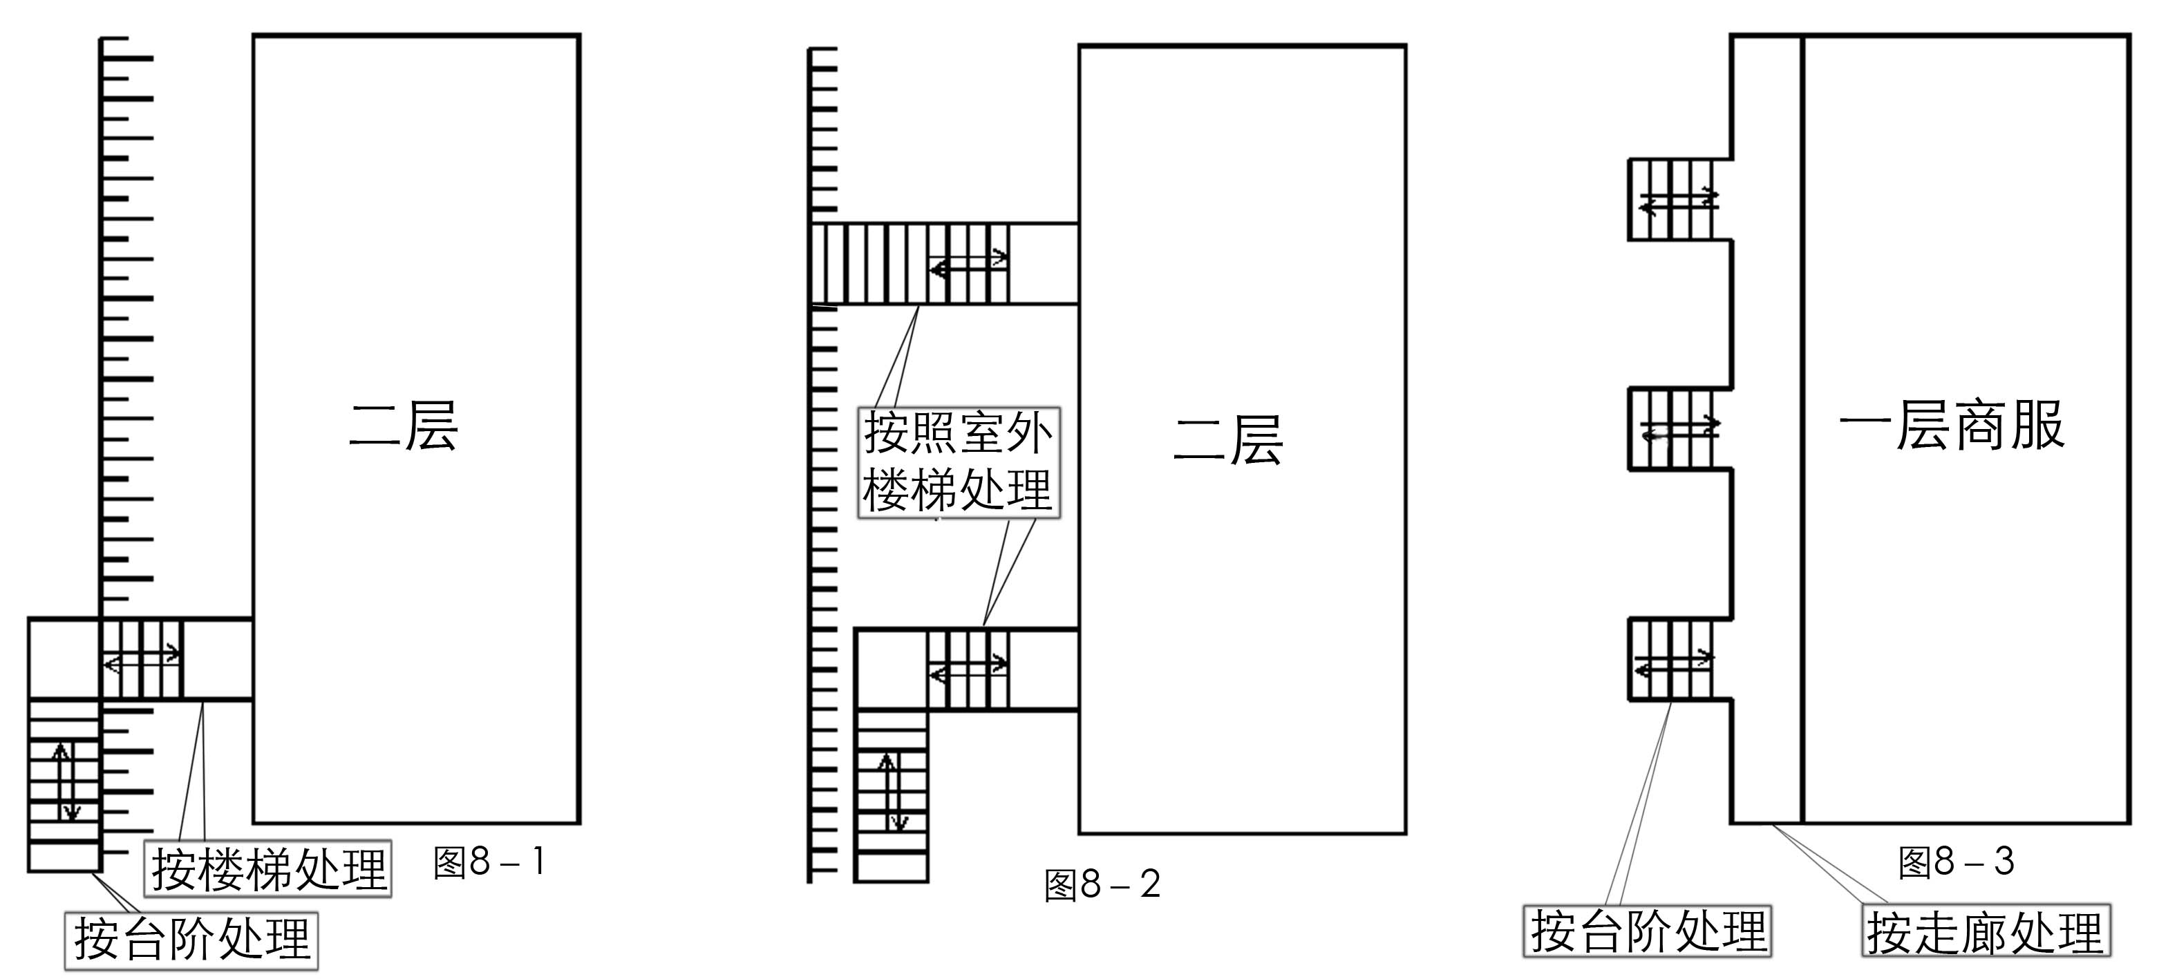
图8 室外楼梯建筑面积计算图示

进入地下车库车道的面积计算
- 无顶盖的车道不计算建筑面积。
- 有永久性固定顶盖、层高在2.20米以上的车道，若其坡道下方回填、不可利用时，车道有盖部分计一层建筑面积，并计入地下一层建筑面积；若车道底部加以利用，车道计两层建筑面积，其中地下一层层高在2.20米以上的部分应计算全部建筑面积，层高不足2.20米的部分按上层车道计算建筑面积，两层建筑面积均记入地下室建筑面积。（图9）
- 车道建筑面积应列入地下车库车位的共用建筑面积参与分摊。
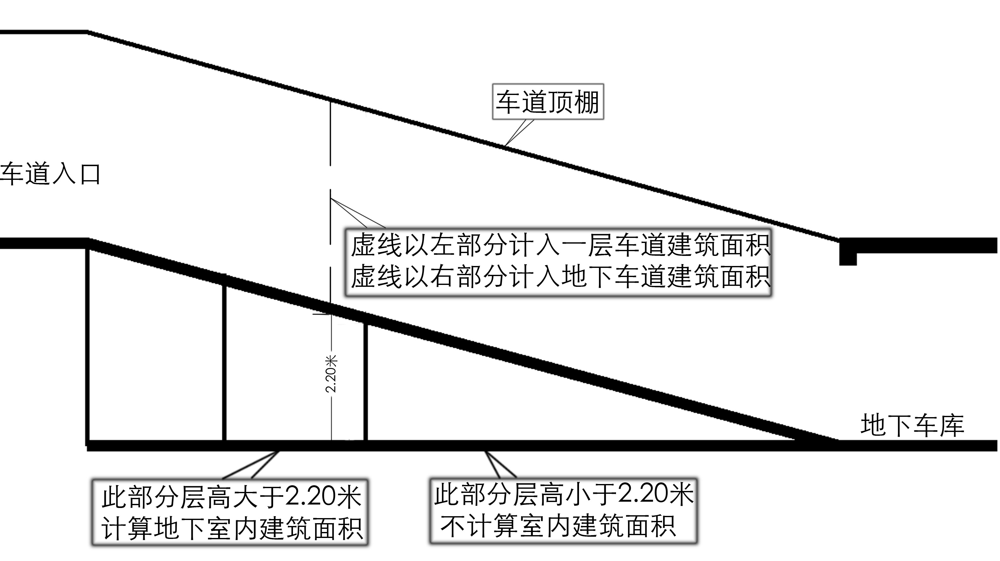
图9 车道建筑面积计算示意图

门廊、雨蓬的面积计算
- 门廊、雨棚顶盖高度超过两个楼层高度时，无论其是否有柱，都不计算建筑面积。
- 两面由墙体支撑的无柱雨棚和门廊，不计算建筑面积（图10-1）。
- 由三面墙体作支撑、且其顶盖投影未超出房屋主体墙之外的无柱雨棚和门廊，按顶盖水平投影面积的一半计算建筑面积（图10-2）。
- 两面由墙体支撑的单柱雨棚和门廊，按顶盖水平投影面积的一半计算建筑面积（图10-3、图10-4）。
- 凸出房屋的单排柱雨棚和门廊，按柱外围水平投影计算建筑面积（图10-5）。
- 三面有墙体支撑的无柱雨棚和门廊，若其顶盖超出房屋主体之外，则按房屋墙体围成的区域计算一半建筑面积，超出部分不计算建筑面积（图10-7）。
- 三面由墙体支撑的有柱雨棚和门廊，按顶盖水平投影计算全部建筑面积（图10-6、图10-8）。
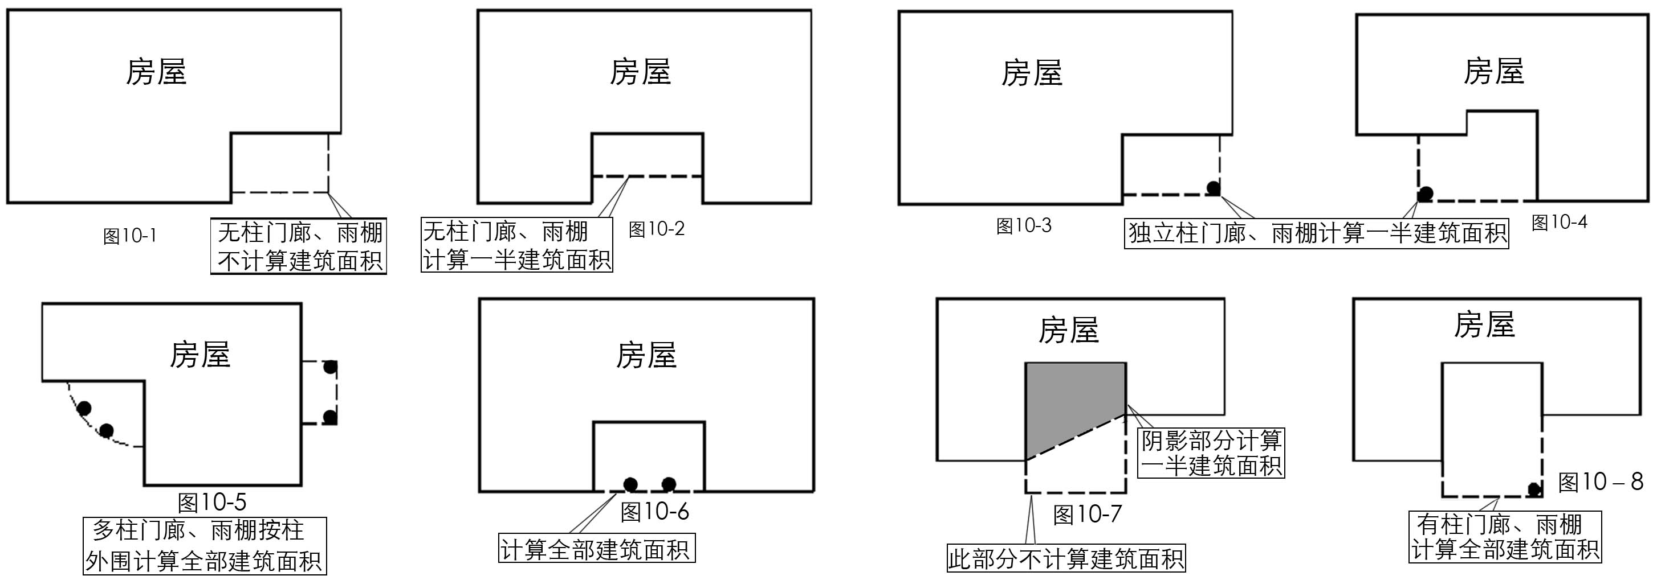
图10 门廊、雨棚建筑面积计算示意图

走廊（檐廊、挑廊）的面积计算
- 无柱走廊（檐廊）的顶盖高度达到或超过两个自然层时，不计算建筑面积；否则，按其顶盖水平投影面积的一半计算建筑面积。
- 由有柱和无柱多段构成的走廊，应将该走廊划分为有柱和无柱两部分，分别计算建筑面积（图11－1、图11－2）。
- 回型建筑物内封闭的有柱走廊，不论其柱位置如何，均按有柱走廊计算建筑面积（图11－3）。
- 两端由非结构性的墙所封闭、中间无柱的檐廊（走廊）视为无柱檐廊，按一半计算建筑面积。
- 临近街边人行道、作为公共通行的走廊，应该相关规定计算建筑面积。
- 骑楼底层作为街道通行的走廊，不计算建筑面积。
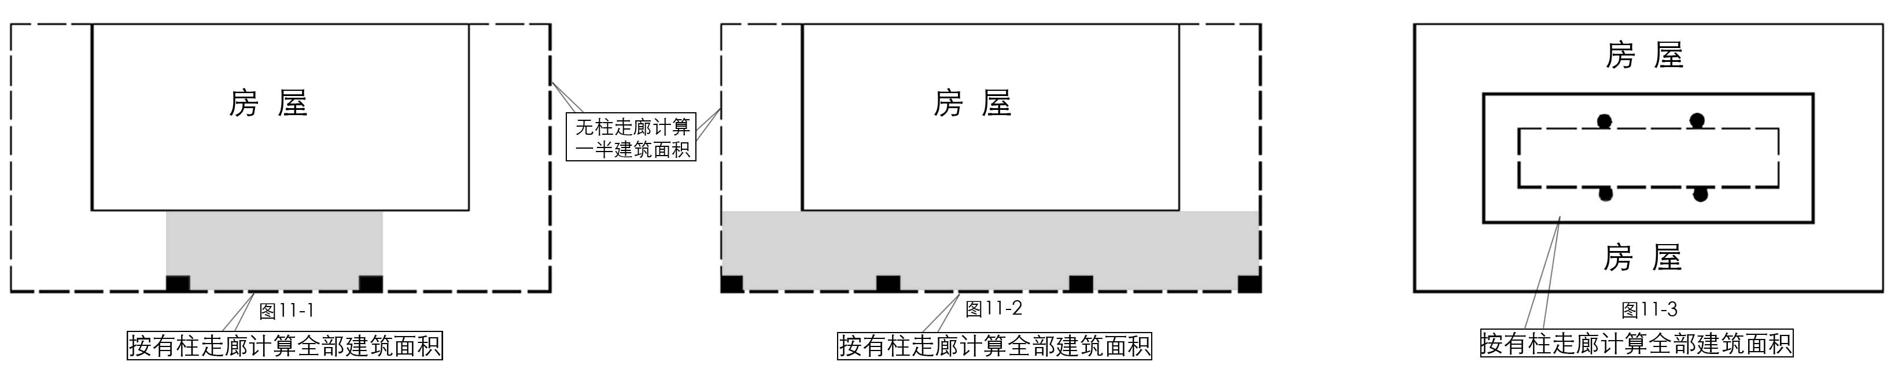
图10 走廊建筑面积计算示意图

公共（消防）通道的面积计算
- 层高等于或大于两个楼层的公共（消防）通道及作为市政公用通道的，该通道不计算建筑面积。
- 公共（消防）通道的顶盖是利用上方建筑物形成的，计算全部建筑面积，并列入部分摊共用建筑面积。若公共（消防）通道的顶盖是专设的，则不计算建筑面积。

通风井、烟道、采光井的面积计算
- 地下室或半地下室使用的通风井、烟道，其地下部分应按其通过的地下室或半地下室的楼层数计算建筑面积。
- 独立于建筑之外的地面部分的通风井、烟道，有围护结构或柱和上盖，且高度大于2.20米的，按围护结构或柱外围水平投影面积计算，并计入地下室或半地下室的建筑面积中。
- 设置于建筑物之内或附着于建筑物之外的通风井、烟道的地面部分，有上盖的按一层计算建筑面积，并计入地下室或半地下室的建筑面积中，地面上其通过的各层应除去该部分的面积值。
- 各层共有的通风井、烟道，按其通过的楼层数计算建筑面积，并计入各层建筑面积中。
- 有盖、层高大于2.20米的采光井，应计算一层建筑面积。

共有共用建筑面积的计算与分摊

共有共用建筑面积的确认原则
- 共有共用建筑面积分为应分摊共用建筑面积和不应分摊共用建筑面积。
- 预测绘共有建筑面积范围的确认应以规划行政部门审批的建筑施工图为准。
- 竣工测量共有建筑面积范围的确认应以规划及相关部门验收合格的房屋现状为准。
- 共用建筑面积范围确认后，需经建设单位或各产权人签字认可，形成略图及文字说明，并附在房屋测量报告中。

共有共用建筑面积的内容
- 应分摊的共用建筑面积包括：
- 位于栋（逻辑栋）内且只为本幢服务的共有共用部位可计入分摊面积。
- 本栋建筑物内的共用电梯井、楼梯间、观光井（梯）、管道井、通风井、垃圾道、提物井、垃圾道以及室外楼梯等。
- 本栋建筑物内的公共门厅、公共过道、走廊、檐廊、门廊等。
- 为本栋建筑物服务的变电室（间）、水泵房、水箱间、消防监控室、消防楼梯（通道）、生活水池、消防水池、污水处理间、锅炉房、冷冻机房、空调机房、风机房、换热站、值班警卫室、管理用房等。
- 套与共有部位之间的分隔墙、外墙（包括山墙）水平投影面积的一半计入分摊面积。
- 不应分摊的共用建筑面积包括：
  - 规划部门审批认定的地下人防工程以及高层建筑中的消防避难层(室)的建筑面积。
  - 独立使用、可以销售的地下室、车库或车位等的建筑面积。
  - 建在本栋内，为多栋服务的设备用房、警卫室、管理用房、附属配套设施用房、市政设施用房、为社区服务的公共房屋及通道等的建筑面积。
  - 建筑物内层高在2.20米以上、地面以上的技术(结构)转换层、设备层的建筑面积。
  - 架空层中用作停放车辆、公共休憩、绿化等公共空间的建筑面积。
  - 小区配套建设的幼儿园、学校、会所（馆）、派出所、医院、娱乐活动室、健身房、阅览室等的建筑面积。
  - 用于小区通行的消防通道的建筑面积。
  - 小区内独立成栋的、为多栋服务的锅炉房、换热站、水泵站等公共附属设施的建筑面积。
  - 开发企业承诺归全体业主共有的房屋。

共有共用建筑面积的分类
- 栋共有建筑面积：指为整栋服务、并由整栋进行分摊的共有共用的建筑面积。
- 功能区共有建筑面积：指专为某一或多个功能区服务、并由该一个或多个功能区分摊的共有共用的建筑面积。
- 层共有建筑面积：指由该层或几层间共有、并由该层或几层间分摊的共有共用的建筑面积。
- 套共有建筑面积：指由某几套共有、并由该几套分摊的共有共用的建筑面积。
- 其他共有建筑面积。

共有共用建筑面积的分摊原则
- 共有共用建筑面积的分摊按照谁使用谁分摊的原则。
- 共有共用建筑面积以逻辑栋为单位进行分摊，本栋共用建筑面积只能分摊在本栋内，非本栋共用建筑面积不能分摊至本栋。
- 共有共用建筑面积的分摊应遵循由整体到局部、逐渐递减的分摊原则，即先进行整栋共用建筑面积的分摊（一级分摊），然后进行各功能区间共用建筑面积的分摊（二级分摊），依此顺序逐级分摊。
- 产权各方面有合法分割文件或协议的，按文件或协议规定执行。无产权分割文件或协议的，可按相关房屋的建筑面积按比例进行分摊。
- 已经取得产权的房屋进行分割时，不必进行整栋房屋共用建筑面积分摊，只进行分割产权的房屋之间共用建筑面积的分摊。
- 斜屋面结构的房屋，其层高在2.20米以上的套内建筑面积参与共有建筑面积的分摊。
- 整栋房屋属于一个独立产权人（如独立别墅或整栋出具建筑面积的）时，不必进行共用建筑面积分摊。

共有共用建筑面积分摊的计算公式
按照相关建筑面积进行共有或共用面积分摊，按下式计算：
δS_{i} =K×S_{i} …………………（4-1）
K = 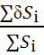…………………（4-2）
式中： K ——为面积的分摊系数 ，分摊系数取位至0.0000001；
S_{i} ——为各单元参加分摊的套内建筑面积，m²；
δS_{i} ——为各单元参加分摊所得的分摊面积，m²；
∑δS_{i} ——为需要分摊的分摊面积之和，m²；
∑S_{i} ——为参加分摊的各单元套内建筑面积总和，m²。

共有建筑面积的分摊方法
- 住宅楼共有建筑面积的分摊方法
- 住宅楼原则上以栋为单位，依照4.3.5的计算公式，根据各套房屋的套内建筑面积，采用一级分摊求得各套房屋分摊所得的共有建筑分摊面积。
- 若住宅楼标准层内各单元户数不一致或部分单元设置电梯时，应划分不同的功能区，采用多级分摊。
- 公寓式住宅楼具有层分摊的共有共用部位时，除以栋为单位进行共有建筑面积分摊外，还应按层进行分摊。
- 商住楼共有建筑面积的分摊方法
首先根据住宅和商业等的不同使用功能按各自的建筑面积将全幢的共有建筑面积分摊成住宅和商业两部分，即住宅部分分摊得到的全幢共有建筑面积和商业部分分摊得到的全幢共有建筑面积。然后按住宅和商业部分将所得的分摊面积再各自进行分摊。
住宅部分：将分摊得到的幢共有建筑面积，加上住宅部分本身的共有建筑面积，依照4.3.4的处理原则和（4-1）、（4-2）的计算公式，按各套的建筑面积分摊计算各套房屋的分摊面积。
商业部分：将分摊得到的幢共有建筑面积，加上本身的共有建筑面积，按各层套内的建筑面积依比例分摊至各层，作为各层共有建筑面积的一部分，加到各层的共有建筑面积中，得到各层总的共有建筑面积，然后再根据层内各套房屋的套内建筑面积按比例分摊至各套，求出各套房屋分摊得到的共有建筑面积。
- 多功能综合楼共有建筑面积的分摊方法
多功能综合楼按照从整体到局部的原则，采用多级分摊的方法进行共有建筑面积的分摊计算。分摊后各套房屋建筑面积之和应和房屋各层水平投影面积之和相等。
- 第一级分摊：首先根据该栋房屋设计或使用功能，按照住宅、办公、商业、地下车库等不同用途，将其划分为不同的功能区。然后将全楼共有的建筑面积依比例分摊至各功能区。
功能区分摊的共有建筑面积=第一级分摊系数×各功能区自有建筑面积…（4-3）
第一级分摊系数＝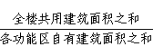…………………………（4-4）
各功能区自有建筑面积之和为全楼总建筑面积减去作为第一级分摊共有建筑面积部分。
全楼共用建筑面积包括：外墙（包括山墙）水平投影面积的一半、为整栋楼服务的配电室、水泵房、换热站、水箱间、锅炉房、公共门厅、公共过道、设备用房、值班室、警卫室、楼梯间、电梯井及机房、管道井、通风井、垃圾道等以及其他功能上为整栋建筑服务的公共用房和管理用房的建筑面积。
- 第二级分摊：将两个或两个以上功能区之间共有的建筑面积依比例分摊至各功能区。
功能区分摊的共有建筑面积=第二级分摊系数×功能区自有套内建筑面积……（4-5）
第二级分摊系数＝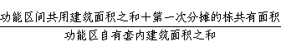…………（4-6）
- 第三级分摊：第二级分摊得到的共有建筑面积加上本功能区内共有建筑面积，按功能区内各套房屋的套内建筑面积依比例分摊至各套。
分套分摊共有建筑面积＝第三级分摊系数×该套内建筑面积……………（4-7）
第三级分摊系数＝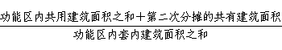…（4-8）
- 其他分摊：
- 若房屋需要进一步分割时，参照上述方法在上一级分摊的基础上再进行分摊计算。
- 非成套房屋中的客厅、厨房、卫生间等由部分房屋产权人共同使用的部位，有协议的，以协议为准进行分摊，无协议的，依建筑面积依比例分摊。

共有建筑面积的分摊细则
- 凡栋内建有为多栋楼服务的公共设备用房、管理用房、社区公益设施用房以及人防工程等列为不分摊共有建筑面积的部分，应按独立单位处理，并参与分摊相应的共有建筑面积，且在房屋面积测绘成果报告书中作相应说明。
- 进入地下车库、且计算建筑面积的车道应参与全楼共用建筑面积的分摊。若地下车库车位准予销售，进入地下车库的车道、车库内的公共通道、车库专用的楼梯间、电梯间以及专为车库服务警卫室、卫生间、通风井等地下层共用建筑面积均列为车位应分摊的共用建筑面积。
- 层高大于2.20米、供地下室使用的采光井、通风井、烟道等，按如下情况处理：
- 若采光井、通风井、烟道等与该建筑物外墙不相连的，既不参与全楼共用建筑面积的分摊，也不列为整栋楼共用建筑面积，均列为应分摊的共用建筑面积由地下层相应的功能区分摊。
- 若采光井、通风井、烟道等与该建筑物外墙相连的，参与全楼共用建筑面积的分摊后，列为应分摊的共用建筑面积由地下层相应的功能区分摊。
- 地下层功能区通往地面的出入口建筑面积，按如下情况处理：
- 出入口与该建筑物外墙不相连的，该出入口的建筑面积既不参与全楼共用建筑面积的分摊，也不列为整栋楼共用建筑面积，计入地下层功能区的共用建筑面积进行分摊。
- 出入口位于建筑物外墙外或位于建筑物内、但与建筑物地面以上各部分不连通的，该出入口的建筑面积应参与全楼共用建筑面积的分摊后，计入地下层功能区的共用建筑面积进行分摊。
- 出入口位于建筑物内、且与该建筑物地面以上部分连通，其建筑面积计入栋共有建筑面积进行分摊。
- 计算建筑面积、且由一户独立使用的门廊、雨篷、走廊、室外楼梯等的建筑面积计入该户的套内建筑面积。
- 计算建筑面积、建筑屋外的公共门厅、门廊、雨篷、走廊等以及建筑物内的大堂、中庭等，按其服务范围在相应的功能区或区间内进行分摊。
- 房屋除一层（地面）外的其他各层的内、外走廊列为该层应分摊的共有面积。
- 位于建筑物第一层（地面）的外走廊、檐廊，若符合以下条件的，则列为不应分摊的共用建筑面积：
- 走廊、檐廊紧临街道或本丘外的公共通道、公共开放空间。
- 走廊、檐廊两端不能封闭，可在平行于街道方向上通行。
不符合上述两条件的，列为应分摊的共有建筑面积。若第一层各户均向走廊（或檐廊）开门时，则其建筑面积列为第一层各户应分摊的共有面积。否则，列为整栋应分摊的共有面积。
- 整栋建筑的功能、用途相同时（别墅、整栋出具建筑面积的建筑除外），其室外楼梯（仅供一层使用的室外楼梯除外）建筑面积为整栋（含第一层）应分摊的共有建筑面积。
- 为二层或三层以上功能区服务的室内楼梯或室外楼梯（包括计算建筑面积的外走廊）为专用梯的，其二层或三层以下的梯间建筑面积（包括外走廊）应计入二层或三层以上功能区应分摊的共有建筑面积。
- 为整栋服务的楼梯或电梯（包括屋顶梯间、机房），其各层梯间平面结构相同时，虽个别楼层或部分楼层不开门的，其全部水平投影面积之和应计入整栋共用建筑面积进行分摊。
- 若各层间分别设置用途不同、高、低位置不同的楼梯（电梯），但各楼梯之间所在某一层互通的，则这些楼梯（电梯）的梯间共有面积可合并为功能区间共有建筑面积。
- 室内专用梯（楼梯、电梯）根据各层“不使用”和“使用”情况将其列入列为“不使用”和“使用”两部分功能区间共有建筑面积；通过“使用”楼层的梯间共有面积为“使用”部分功能区内的共有面积。
- 专为某层或某一户功能区服务的楼梯或电梯，其各层梯间水平投影面积计入其功能区套内建筑面积。
- 商场需要分割成通道和若干铺位时，其商场内的通道、楼梯等共用部位的建筑面积由各相关铺位按其建筑面积比例分摊。
- 两栋独立建筑物之间的架空通廊列为不被分摊的公用建筑面积。
- 若底下由裙楼联成一体、且无法将其上部的塔楼和相应的裙楼划分成多栋建筑物的，其塔楼之间的架空通廊建筑面积列为应分摊的共用建筑面积。
- 非垂直墙体、层高2.20米以上的部分，直接计入套内建筑面积，不计算外半墙面积。

房屋面积变更测量

变更测量的一般规定
房屋面积变更测量一般指房屋完成一次面积测绘之后，因房屋发生买卖、继承、分割、改建、扩建、拆除、兼并等涉及权界调整和面积增减变化而重新进行的房屋建筑面积测量。分为现状变更和权属变更测量。

变更测量的一般原则
- 变更测量适用于已经进行过房屋竣工面积测量的房屋。
- 一般情况下，变更测量应采用原面积测量计算规则，除非原测量成果存在明显的测量或计算错误。
- 因变更测量引起非变更部分分摊面积变化的，若其变化值在0.3％范围内的，非变更部分的建筑面积维持原状；若其变化较大的，需整栋重新测绘。

变更测量的方法
- 因房屋共用建筑面积的范围、功能变化导致整栋共用建筑面积变化的，需重新进行测量计算。
- 对于已登记发证房屋，房屋新增或减少套内建筑面积而使整栋或该功能区的共用建筑面积发生的，若各套房屋建筑面积的变化在允许值范围内的，维持原登记面积；否则，重新进行整栋或该功能区的共有建筑面积计算，已登记房屋应进行面积变更登记。
- 房屋因部分拆除导致共用建筑面积发生变化的，若保留部分各套房屋建筑面积在允许范围内的，维持原测量成果面积；否则，重新整栋测量。已登记房屋应进行面积变更登记。
- 已登记的一套房屋分割成多户时，只对该房屋各分户的套内建筑面积进行测量，取该房产权面积和各分户的套内建筑面积之差作为共用建筑面积，有分割协议的，按分割协议分摊；无分割协议的，依各分户套内建筑面积比例进行分摊。
- 房屋加建部分与原房屋属同一产权人的，加建部分建筑面积加上原房屋测量面积一起构成房屋总建筑面积。
- 新建房屋借原有建筑物外墙的，新增部分面积按原建筑物外墙边线计算建筑面积；与室内相通的伸缩缝计入新增房屋的建筑面积。
- 房屋因平改坡或其它原因加层新建房屋、且原房屋已办理了产权的，新建部分不参与原建筑物已测量计算的共用建筑面积的分摊，只对新增部分按相关规定进行面积测算，并在测量报告中予以说明；原房屋还未办理产权的，应将新增部分连同底下各层一起重新测绘与分摊计算。

房屋建筑面积测绘成果

测绘成果的检查验收
- 一般规定
房屋建筑面积测绘成果实行二级检查，一级验收和审核备案制度。
- 一级检查：在作业人员实行全面自检、互查基础上，由作业小组的专职或兼职检查人员负责全面检查，查漏补缺，发现问题及时修正。一级检查质量合格后，测量成果方能进入下一工序。
- 二级检查：在一级检查的基础上，由房产测绘机构的质量检查机构或专职检查员进行最终检查。检查量外业巡视30％，内业检查100％。
- 一级验收指由房产测绘的委托方对测绘机构所提交测绘成果进行验收和检查。
- 审核备案是房地产管理部门对用于房屋权属登记管理测绘成果资料的适用性、界址点的准确性、面积测算依据与方法等内容进行审核备案。经审核备案后的房屋建筑面积测绘成果方可用于房屋权属登记。
- 各级检查验收中发现的问题，应做好检查记录，并提出处理意见。
- 检查验收内容
- 测绘成果提交内容
- 测绘成果资料索引及说明；
- 房产测绘委托合同及技术要求；
- 检查验收报告；
- 图形数据；
- 《黑龙江省房屋建筑面积测绘报告》（包括界址点坐标成果表）。
- 相应文本、图、表的电子文档（光盘）。
- 测绘成果检查内容
- 房屋外边长测量是否正确，房屋分户权界线划分是否正确。
- 功能区划分、共有建筑面积确认是否正确，分摊方法选用是否合理，分摊计算成果是否正确。
- 建筑面积测算、取舍是否正确，计算成果精度是否符合要求。
- 房屋分层分户平面图的绘制是否正确，表述内容是否齐全，注记位置是否恰当，图面是否清洁美观。
- 各种记录、成果资料是否有相关责任人签字，成果整饰是否符合要求。

房屋建筑面积测绘成果报告书
- 一般规定
- 在我省行政区域内，用于房屋销售和房屋权属登记的各类房屋建筑面积的测绘和计算，均应按照规定的标准格式形成《黑龙江省房屋建筑面积测绘报告》（以下简称《测绘报告》）。
- 以栋为单位装订整理《测绘报告》。
- 《测绘报告》封面上加注测绘类型，即“预售测绘”、“竣工测绘”、“变更测绘”、“分割测绘”。
- 《测绘报告》原则上一式三份，测绘单位存档一份，委托单位存档一份，产权登记部门一份。电子文档原则上以刻录光盘形式报送，一式三份，报送部门同《测绘报告》。
- 《黑龙江省房屋建筑面积测绘报告》标准内容（见附录A）：
- 封面；
- 目录；
- 项目位置示意图；
- 房屋建筑面积测算说明；
- 房屋各层建筑面积汇总表；
- 共用建筑面积分层汇总表；
- 功能区共用建筑面积分摊系数表；
- 房屋建筑面积分户明细表；
- 界址点坐标明细表；
- 房屋楼盘表。
- 房屋建筑面积测算说明编写规定
- 项目情况说明:
测绘项目不同其项目情况说明有所不同，主要包括以下几方面：
- 该测绘项目的名称、位置、建设时间、总栋数、总建筑面积、总套数；
- 各栋房屋结构、层数、建筑面积以及各种用途房屋的套数和分项面积；
- 商品房屋测绘报告中应说明预（销）售套数、非销售套数、其它套数。
- 测算依据：《房产测量规范》（GB/T17986-2000）、《黑龙江省房屋建筑面积测量标准》、建筑设计规划报批图、测绘采用的图纸（图名、图号、出图日期、设计单位、审图日期）。
- 共用建筑面积构成说明：整栋共有建筑面积数值及位置，功能区间共有建筑面积数值及位置，各功能区内共有建筑面积数值及位置。
- 其它情况说明。
- 测算人、审核人签名（盖章）。

附 录 A
(标准的附录)
房屋建筑面积测绘成果报告书标准格式
- 《封面》格式示范（见A1）
- 《目录》格式示范（见A2）
- 《项目位置示意图》格式示范（见A3）
- 《房屋建筑面积测算说明》格式示范(见A4）
- 《房屋各层建筑面积汇总表》格式示范(见A5）
- 《共用建筑面积分层汇总表》格式示范(见A6）
- 《功能区共用建筑面积分摊系数表》格式示范(见A7）
- 《房屋建筑面积分户明细表》格式示范(见A8）
- 《界址点坐标明细表》格式示范(见A9）
- 《房屋楼盘表》格式示范(见A10）

A1 黑龙江省房屋面积测绘报告—封面
黑龙江省房屋建筑面积测绘报告

（XX测绘）

编号：

委托人（单位）：

项目名称 ：

项目坐落： 区 路 号 小区 栋

规划面积： 平方米

测算面积： 平方米

房屋套数： 套

测算员： （签章）

检查员： （签章）

公司主管： （签章）

测量单位： （盖章）

年 月 日

A2 黑龙江省房屋面积测绘报告－目录
目 录

- 项目位置示意图‥…………………………………………页号
- 房屋建筑面积测算说明……………………………………页号
- 房屋各层建筑面积汇总表…………………………………页号
- 共用建筑面积分层汇总表…………………………………页号
- 功能区共用建筑面积分摊系数表…………………………页号
- 房屋建筑面积分户明细表…………………………………页号
- 界址点点位坐标表…………………………………………页号
- 房屋楼盘表…………………………………………………页号

A3 黑龙江省房屋面积测绘报告－房屋建筑面积测算说明
房屋建筑面积测算说明

- 项目情况说明:
    - XX小区位于XX区XX路XX号，该项目共计建设XX栋房屋，于XX年XX月建成。本次XX测绘房屋XX栋，总建筑面积XX平方米，总计XX套数房屋。
    - 本栋房屋为XX结构房屋，共计XX层，建筑面积XX平方米，其中住宅XX套，建筑面积XX平方米；商服XX套，建筑面积XX平方米，办公用房XX套，建筑面积XX平方米；其它房屋XX套，建筑面积XX平方米。
    - 本栋房屋共计预（销）售XX套，建筑面积XX平方米；非预（销）售XX套，建筑面积XX平方米；其它房屋XX套，建筑面积XX平方米。
- 测算依据：
1、《房产测量规范》（GB/T17986-2000）
2、《黑龙江省房屋建筑面积测量标准》
3、房屋分割协议（没有协议的此条取消）
4、参考建筑设计规划报批图如下：
图名 | 图号 | 出图日期 | 设计单位 | 审图日期
- 测绘采用的图纸如下：
图名 | 图号 | 出图日期 | 设计单位 | 审图日期
- 共用建筑面积构成说明：
- 本栋楼全楼共用建筑面积为外墙的一半、全楼管道井、电井、楼顶水箱间以及位于地下室的配电室、风机房、排风井，总计2164.74平方米。
- 商服的楼梯、电梯、门厅及3～5层回廊为商服共有建筑面积，总计1,860.71平方米。
- 通住宅部分的楼梯、电梯、大厅、警卫室为住宅共有建筑面积，总计2103平方米。
- 其它情况说明
- 经实地测量核实，测绘采用建筑施工图与实地存在以下不符之处：
（1）、原楼顶设计风机房改为仓库。
（2）、3层以上外墙厚度由原设计370mm改为400mm。
- 房间的编号按委托方提供的序号排列。
- 本测绘报告出具之日起，原预售《测量报告》自动作废。
- 各级负责人签章
测算员： 签名（盖章） 年 月 日
检查员： 签名（盖章） 年 月 日
审定人： 签名（盖章） 年 月 日

A4 黑龙江省房屋面积测绘报告－房屋各层建筑面积汇总表
房屋各层建筑面积汇总表
房屋坐落： | 花园区人民路100号世纪花园2栋 |  |  |  |  | 单位：平方米
层号 | 建筑面积 | 套内 建筑面积 | 共有建筑面积 |  | 门廊
层号 | 建筑面积 | 套内 建筑面积 | 功能区 | 全楼
-1 | 912.12 | 740.54 | 101.61 | 69.97 | 0.00
1 | 1116.87 | 875.92 | 49.73 | 38.98 | 152.235
2 | 904.15 | 818.11 | 49.73 | 36.31 | 0.00
3 | 803.62 | 720.32 | 49.73 | 33.57 | 0.00
4 | 684.94 | 457.71 | 198.21 | 29.02 | 0.00
5 | 684.94 | 491.03 | 164.89 | 29.02 | 0.00
6 | 684.94 | 491.03 | 164.89 | 29.02 | 0.00
7 | 684.94 | 491.03 | 164.89 | 29.02 | 0.00
8 | 684.94 | 491.03 | 164.89 | 29.02 | 0.00
9 | 684.94 | 491.03 | 164.89 | 29.02 | 0.00
10 | 684.94 | 491.03 | 164.89 | 29.02 | 0.00
11 | 684.94 | 491.03 | 164.89 | 29.02 | 0.00
12 | 670.62 | 479.12 | 161.48 | 30.02 | 0.00
13 | 615.59 | 430.34 | 156.79 | 28.46 | 0.00
14 | 615.59 | 430.34 | 156.79 | 28.46 | 0.00
15 | 615.59 | 430.34 | 156.79 | 28.46 | 0.00
16 | 611.54 | 425.30 | 156.79 | 29.45 | 0.00
17 | 611.54 | 425.30 | 156.79 | 29.45 | 0.00
18 | 388.32 | 237.71 | 124.08 | 26.53 | 0.00
出屋面 | 147.10 | 0.00 | 132.94 | 14.16 | 0.00
合计 | 13,492.17 | 9,908.26 | 2,805.69 | 625.98 | 0.00
以 下 空 白

A5 黑龙江省房屋面积测绘报告－共用建筑面积分层汇总表
共用建筑面积分层汇总表
房屋坐落：花园区人民路100号世纪花园2栋地下车库 单位：平方米
层次 | 共用建筑面积名称 | 面积 |  | 分摊范围
层次 | 共用建筑面积名称 | 应分摊 | 不应分摊 | 分摊范围
-1 | 水电井 | 5.18 |  | （全楼）商服及所有住宅
-1 | 配电室 | 41.76 |  | （全楼）商服及所有住宅
-1 | 消防控制室 | 16.08 |  | （全楼）商服及所有住宅
-1 | 楼梯、电梯 | 80.05 |  | 4层以上所有住宅
-1 | 楼梯 | 21.56 |  | 4层以上所有住宅
-1 | 外墙体一半 | 69.97 |  | （全楼）商服及所有住宅
1 | 消防通道 |  | 50.88 | 不分摊
1 | 水电井 | 5.18 |  | （全楼）商服及所有住宅
1 | 楼梯、电梯 | 28.09 |  | 4层以上所有住宅
1 | 楼梯 | 21.64 |  | 4层以上所有住宅
1 | 外墙体一半 | 38.98 |  | （全楼）商服及所有住宅
2 | 水电井 | 5.18 |  | （全楼）商服及所有住宅
2 | 楼梯、电梯 | 28.09 |  | 4层以上所有住宅
2 | 楼梯 | 21.64 |  | 4层以上所有住宅
2 | 外墙体一半 | 36.31 |  | （全楼）商服及所有住宅
3 | 水电井 | 5.18 |  | （全楼）商服及所有住宅
3 | 楼梯、电梯 | 28.09 |  | 4层以上所有住宅
3 | 楼梯 | 21.64 |  | 4层以上所有住宅
3 | 外墙体一半 | 33.57 |  | （全楼）商服及所有住宅
4 | 过道 | 107.54 |  | 4层以上所有住宅
4 | 水电井 | 5.18 |  | （全楼）商服及所有住宅
4 | 楼梯、电梯 | 28.09 |  | 4层以上所有住宅
4 | 楼梯 | 21.64 |  | 4层以上所有住宅
4 | 提升机 | 1.8 |  | 商服1号、2号
4 | 外墙体一半 | 29.02 |  | （全楼）商服及所有住宅
5～18 | 过道 | 1505.56 |  | 4层以上所有住宅
5～18 | 水电井 | 97.72 |  | （全楼）商服及所有住宅
5～18 | 楼梯、电梯 | 393.26 |  | 4层以上所有住宅
5～18 | 楼梯 | 302.96 |  | 4层以上所有住宅
5～18 | 外墙体一半 | 406.28 |  | （全楼）商服及所有住宅
19 | 水箱间 | 45.9 |  | （全楼）商服及所有住宅
19 | 楼梯、电梯 | 56.29 |  | 4层以上所有住宅
19 | 楼梯 | 24.21 |  | 4层以上所有住宅
合计 |  | 3533.64 | 50.88

A6 黑龙江省房屋面积测绘报告－共用建筑面积分摊系数表
 | 共用建筑面积分摊系数表
房屋坐落：花园区人民路100号世纪花园2栋 |  |  |  |  |  | 单位：平方米
功能区 名称 |  | 层次 | 建筑面积 | 套内 建筑面积 | 功能区 共有建筑面积 |  | 全楼共用 建筑面积
住宅 |  | 4～18 | 9994.75 | 6753.37 | 2882.57 |  | 358.81
商服 |  | -1～3 | 3345.18 | 3154.89 | 70.20 |  | 120.09
合计 |  |  | 13339.93 | 9908.26 | 2952.77 |  | 478.90
本栋楼共用建筑面积分摊系数 |  |  | 0.037236507 |  | 全楼共用建筑面积 |  | 478.90
 |  |  |  |  | 功能区建筑面积 |  | 12861.03
本栋楼住宅共用建筑面积分摊系数 |  |  | 0.479964890 |  | 共用建筑面积 |  | 3241.38
 |  |  |  |  | 套内建筑面积 |  | 6753.37
本栋楼商服共用建筑面积分摊系数 |  |  | 0.060317031 |  | 共用建筑面积 |  | 190.29
 |  |  |  |  | 套内建筑面积 |  | 3154.89
以下空白

A7 黑龙江省房屋面积测绘报告－房屋分户建筑面积明细表
 | 房屋分户建筑面积明细表（销售）
房屋坐落：花园区人民路100号世纪花园2栋 |  |  |  |  |  |  | 单位：平方米
单元 |  | 楼层 | 户号 | 建筑面积 | 套内建筑面积 |  | 分摊共用 建筑面积 | 产籍号
 |  |  |  |  | 套内使用面积+ 套内墙体面积 | 套内阳台 建筑面积 | 分摊共用 建筑面积 | 产籍号
一单元(住宅) |  | 17 | 08 | 46.91 | 31.70 | 0.00 | 15.21
 |  | 17 | 09 | 46.91 | 31.70 | 0.00 | 15.21
 |  | 17 | 10 | 52.38 | 32.70 | 2.69 | 16.99
 |  | 17 | 11 | 54.85 | 34.37 | 2.69 | 17.79
 |  | 17 | 12 | 49.31 | 33.32 | 0.00 | 15.99
 |  | 17 | 13 | 49.31 | 33.32 | 0.00 | 15.99
 |  | 18 | 01 | 52.12 | 35.22 | 0.00 | 16.90
 |  | 18 | 02 | 46.91 | 31.70 | 0.00 | 15.21
 |  | 18 | 03 | 46.91 | 31.70 | 0.00 | 15.21
 |  | 18 | 04 | 52.38 | 32.70 | 2.69 | 16.99
 |  | 18 | 05 | 54.85 | 34.37 | 2.69 | 17.79
 |  | 18 | 06 | 49.31 | 33.32 | 0.00 | 15.99
 |  | 18 | 07 | 49.31 | 33.32 | 0.00 | 15.99
小计 |  |  | 197 | 9,994.75 | 6,602.73 | 150.64 | 3,241.38
商服 |  | 1 | 01 | 709.67 | 668.12 | 0.00 | 41.55
 |  | -1 | 01 | 786.59 | 740.54 | 0.00 | 46.05
 |  | 2 | 01 | 605.98 | 570.50 | 0.00 | 35.48
 |  | 3 | 01 | 765.11 | 720.32 | 0.00 | 44.79
 |  | 1 | 02 | 218.03 | 207.80 | 0.00 | 10.23
 |  | 2 | 02 | 259.80 | 247.61 | 0.00 | 12.19
小计 |  |  | 2 | 3,345.18 | 3,154.89 | 0.00 | 190.29
合计 |  |  | 199 | 13,339.93 | 9,757.62 | 150.64 | 3,431.67
总计 |  |  | 199 | 13,339.93 | 9,757.62 | 150.64 | 3,431.67

A8 黑龙江省房屋面积测绘报告－界址点点位坐标表
界址点点位坐标表

房屋坐落：花园区人民路100号世纪花园2栋地下车库 单位：平方米
序号 | 点号 |  | X |  | Y | 备 注
101 | J101 |  | XXX334.828 |  | XXX053.976 | 实测钢钉标志
102 | J102 |  | XXX337.118 |  | XXX054.979 | 实测钢钉标志
103 | J103 |  | XXX336.925 |  | XXX049.210 | 图 解
104 | J104 |  | XXX339.215 |  | XXX050.213 | 实测钢钉标志
105 | J105 |  | XXX339.404 |  | XXX055.985 | 实测钢钉标志
106 | J106 |  | XXX341.501 |  | XXX051.219 | 图 解
107 | J107 |  | XXX341.693 |  | XXX056.981 | 图 解
108 | J108 |  | XXX343.790 |  | XXX052.215 | 实测钢钉标志
109 | J109 |  | XXX344.524 |  | XXX058.257 | 实测钢钉标志
110 | J110 |  | XXX344.524 |  | XXX058.257 | 实测钢钉标志
111 | J111 |  | XXX346.825 |  | XXX059.234 | 图 解
112 | J112 |  | XXX349.126 |  | XXX060.227 | 实测钢钉标志
113 | J113 |  | XXX349.643 |  | XXX060.465 | 图 解
114 | J114 |  | XXX354.240 |  | XXX062.509 | 实测钢钉标志
115 | J115 |  | XXX356.337 |  | XXX057.743 | 实测钢钉标志
以下空白
注：界址点测量采用XXX市独立坐标系（或国家80大地坐标系）

测量员： （签章） 年 月 日
检查员： （签章） 年 月 日

A9 黑龙江省房屋面积测绘报告－房屋楼盘表
房屋楼盘表
房屋坐落：花园区人民路100号世纪花园2栋地下车库 单位：平方米

名义层 | 实际层 | 一单元 |  |  | 二单元
20 | 18 | 011801 | 011802 | 011803 | 021801 | 021802 | 021803
19 | 17 | 011701 | 011702 | 011703 | 021701 | 021702 | 021703
18 | 16 | 011601 | 011602 | 011603 | 021601 | 021602 | 021603
17 | 15 | 011501 | 011502 | 011503 | 021501 | 021502 | 021503
16 | 14 | 011401 | 011402 | 011403 | 021401 | 011402 | 011403
15 | 13 | 011301 | 011302 | 011303 | 021301 | 021302 | 021303
13 | 12 | 011201 | 011202 | 011203 | 021201 | 021202 | 021203
12 | 11 | 011101 | 011102 | 011103 | 021101 | 021102 | 021103
11 | 10 | 011001 | 011002 | 011003 | 021001 | 021002 | 021003
10 | 9 | 010901 | 010902 | 010903 | 020901 | 020902 | 020903
9 | 8 | 010801 | 010802 | 010803 | 020801 | 020802 | 020803
8 | 7 | 010701 | 010702 | 010703 | 020701 | 020702 | 020703
7 | 6 | 010601 | 010602 | 010603 | 020601 | 020602 | 020603
6 | 5 | 010501 | 010502 | 010503 | 020501 | 020502 | 020503
5 | 4 | 010401 | 010402 | 010403 | 020401 | 020402 | 020403
3 | 3 | 010301 | 010302 | 010303 | 020301 | 020302 | 020303
2 | 2 | 000101  （1号商服） |  | 000102  （2号商服） | 000103  （3号商服） | 000104  （4号商服）
1 | 1 |  |  |  |  |  | 000105  （5号商服）
-1 | -1 | 00-101 | 00-102 | 00-103 | 00-104 | 00-105 | 00-106
-1 | -1 | 00-107 | 00-108 | 00-109 | 00-110 | 00-111 | 00-112
-1 | -1 | 00-113 | 00-114 | 00-115 | 00-116 | 00-117 | 00-118
-1 | -1 | 00-119 | 00-120 | 00-121 | 00-122 | 00-123 | 00-124

